المحاضرة الأولى
( المفهوم والإستراتيجية والتطور 1 )

- الهدف الرئيسي من مقرر إدارة العمليات هو :
- معرفة كيفية استعمال الأساليب الكمية في عمليات اتخاذ القرارات .

- يتمثل النشاط الاقتصادي في :
- ( البيع ، الشراء ، النقل ، الاستهلاك ، الاستثمار ، الإنتاج ) .

- أساس النشاط الاقتصادي : هو الإنتاج .

- النشاط الاقتصادي : هو أساسي بالنسبة للمجتمع .

- الإنتاج : هو أساس النشاط الاقتصادي للمجتمعات .

- الإنتاج : هو منتج ومجدد للثروة ( مصدر ثروة ) .

- الإنتاج : هو أساس التطور الحقيقي للمجتمعات في عالم اليوم .

- المجتمعات المعاصرة لا يمكن تقييمها بما تملك من ثروة وإنما بما تستطيع إنتاجه من هذه الثروة .

- أي وحدة منتجة تتكون من ثلاثة أجزاء رئيسية (تمثل النظام الإنتاجي لأي منظمة ) :

الأفراد
رأس المال
المواد
الآلات
المعلومات
السلع
الخدمات
العمليات التحويلية
المدخلات
المخرجات
إدارة
الأثر العكسي
- العمليات التحويلية :
- هي كافة العمليات التي يتم تحويلها إلى عمليات إنتاجية تصنيعية أو عمليات إنتاجية خدمية .

- تعريف الإنتاج :
- هو عملية خلق السلع والخدمات من خلال تحويل المدخلات إلى مخرجات .
- هو أداة لإيجاد وتحويل وإضافة قيمة جديدة للمواد والمنتجات .
- هو مجال تنافس كبير بين المجتمعات وبين المؤسسات داخل نفس المجتمع .
- هو عملية تحويل المدخلات من خلال العملية التحويلية إلى مخرجات .

- يتم تقييم الإنتاج بمعيارين اثنين :
- الفعالية : القدرة على تحقيق الأهداف .
- الكفاءة : العلاقة بين المدخلات و المخرجات ( الكفاءة = المخرجات ÷ المدخلات) .

- لا تصنف عمليات الإنتاج حسب :
- طاقة الإنتاج .

- تصنيف عمليات الإنتاج إلى ثلاث تصنيفات هي :

- ملاحظة :
- إدارة الإنتاج : تعني بإدارة الإنتاج المادي فقط .
- إدارة العمليات : تعني بالإنتاجية و الخدمية معا .
- عملية التجميع من اجل الطلب : هي مزيج ما بين عملية التصنيع من اجل المخزون وعملية التصنيع
من اجل الطلب .
- ظهر مفهوم إدارة العمليات عند :
- تطور البيئة والعلوم وتستخدم بالمعنى الواسع لتشمل العمليات ( الإنتاجية الخدمية ) على حد سواء.

- تطورت مفاهيم إدارة العمليات بتطور المجتمعات البشرية ومرت بـ 3 مراحل كبرى :
- المرحلة الأولى : ظهور المجتمعات الزراعية :
وتعتمد على ثلاثة عناصر :
- الطاقة البدائية : مثل ( النار – الريح – الماء – الطاقة الحيوانية ) .

- الصناعة :
- تمارس في ورش عائلية (الطين، الفخار، الحياكة، النحاس...) .
- تتميز بوتيرة إنتاج ضعيفة وغير محكمة .
- الصناعة الحربية التي فرضتها الحروب المنتشرة آنذاك .
- الشغل :
- أصبحت الزراعة هي القطاع المهيمن في الشغل .

- المرحلة الثانية : تحول المجتمعات إلى صناعية ( الثورة الصناعية ) :
- الطاقة المتقدمة : مثل ( الكهرباء، المحروقات، النووي، الليزر...) .

- الصناعة :
- الثورة الصناعية نقلت المجتمعات من زراعية إلى صناعية .
- يتميز النشاط الصناعي بنمو مستمر .
- أدى النشاط الصناعي إلى تحولات في تنظيم الإنتاج والمجتمعات .

- الشغل :
- أصبحت الصناعة هي القطاع المهيمن في الشغل .

- المرحلة الثالثة : تحولت المجتمعات إلى خدمية :
- مع منتصف القرن العشرين شرع قطاع الخدمات في التوسع .
- تطور وزن العمالة في قطاع الخدمات بنسب مئوية .

- في المجتمعات المعاصرة :
- انتقل مركز الثقل من الإنتاج إلى الخدمات .
- ثم التحول من إدارة الإنتاج إلى إدارة العمليات .
- إدارة الإنتاج = إدارة الإنتاج المادي دون الخدمات .
- إدارة العمليات = إدارة العمليات الإنتاجية والخدمية .

- في المجتمعات المعاصرة أهمية النشاط تعتمد على :
- الإنتاج .
- الخدمات .
- الوقت .
- ينظر إلى أدارة العمليات على أنها :
- مجموعة العمليات والوظائف المتعلقة بقرارات تصميم وتشغيل نظام العمليات (الإنتاجية أو الخدمية)

- وظيفة إدارة العمليات :
- هي وظيفة تشغيلية و وظيفة إستراتيجية .
- العمليات تخضع لتغيرات يومية من حيث :
- الموارد .
- القوى العاملة .
- المخزون .
- الجدولة .

- مداخل إدارة العمليات :
- المدخل : هي النظرة التي تحكم تعاملنا مع موضوع معين وطريقة المعالجة التي تساعد على الفهم المنهجي
لذلك الموضوع .
- المدخل : هو المنطلق الذي نفهم به الأشياء ونعالجها به .

- من مداخل إدارة العمليات ما يلي :
- مدخل الوظائف الإدارية .
- مدخل علم الإدارة .
- مدخل القرارات .
- مدخل النظم .
- مدخل دورة الحياة .
- مدخل إستراتيجية العمليات .
ـــــــــــــــــــــــــــــــــــــــــــــــــــــــــــــــــــــــــــــــــــــــــــــــــــــــــــــــــــــــــــــــــــ
- مدخل الوظائف الإدارية :
- يعتبر ( كول Cook و ورسل Russel ) ممثلي هذا المدخل .

- مميزاته :
- يعتبر من أقدم المداخل في الإدارة .
- لا يزال يحظى باهتمام لدى المختصين في إدارة العمليات .
- يقوم على تجميع قرارات وأنشطة إدارة العمليات في مجموعات رئيسية تدعى وظائف المدير .

- عيوبه :
- عدد الوظائف صعبة التحديد و محتواها لم يتفق عليه .

- وظائف إدارة العمليات الاربع التي حددها ( كول Cook و ورسل Russel ) في
كتابهما ( إدارة العمليات المعاصرة ) هي :
- التصميم . 2- التشغيل . 3- الجدولة . 4- الرقابة .
ـــــــــــــــــــــــــــــــــــــــــــــــــــــــــــــــــــــــــــــــــــــــــــــــــــــــــ
- التصميم ( تصميم نظام الإنتاج ) :
- هو مجموعة قرارات استراتيجيه وتكتيكيه خاصة باختيار الطريقة التي يتم بها تحويل المدخلات إلى مخرجات محدده وابتكار طرق جديدة .
مثل : 1- تصميم العملية الإنتاجية . 2- المنتج . 3- نمط التشغيل . 4- اختيار التجهيزات .
5- إعداد معايير العمل . 6- تطور مهارات العاملين . 7- اختيار الموقع . 8- التنظيم الداخلي للمعمل .
ـــــــــــــــــــــــــــــــــــــــــــــــــــــــــــــــــــــــــــــــــــــــــــــــــــــــــــــ
- التشغيل ( تشغيل نظام الإنتاج ) :
- مجموعة قرارات تعطي العملية التحويلية الصيغة الحركية - التخطيط بجميع إبعاده الزمنية - الطويل والمتوسط والقصيرة الأجل .
مثل : 1- الشراء . 2- تقدير الحاجات . 3- إعادة تصميم التشغيل . 4- النقل . 5- الصيانة .
ـــــــــــــــــــــــــــــــــــــــــــــــــــــــــــــــــــــــــــــــــــــــــــــــــــــــــــــ
- الجدولة :
- الجدولة هي ترتيب لأولويات تنفيذ عمليات معينة عبر فترة زمنية لإنجاز مهمة أو مهام محددة مع تحديد أزمنة الأداء وتوقيت البدء والانتهاء للعمليات .

مثل : 1- التخطيط الإجمالي . 2- إدارة المشروع . 3- توقيت طلبيات المخزون .
ـــــــــــــــــــــــــــــــــــــــــــــــــــــــــــــــــــــــــــــــــــــــــــــــــــــــــــــ
- الرقابة :
- التأكد من أن التشغيل الفعلي يتم حسب الخطة الموضوعة واتخاذ إجراءات التصحيح وقت الحاجة إضافةً إلى تحديث النظام بما يتمشى مع الظروف المحيطة داخل أو خارج المنشأة .
مثل : 1- الرقابة على المخزون . 2- الرقابة على الجودة . 3- الرقابة على التكلفة .
- مدخل علم الإدارة ( فن ):
- يعتبر (E.S. Buffa و M.K. Starr ) من ممثلي هذا المدخل .
- مميزاته :
- يعتمد على النماذج الكمية عموما .
- يعتمد على نماذج بحوث العمليات خاصة .
- يعتمد على الحلول المثلى .
- عيوبه :
الحلول المرضية و تقليص مدة حياة المنتج :
ليست من عيوب مدخل علم الإدارة .
- مستوى التجريد عند تمثيل الواقع .
- يعتمد على الحلول المرضية بدلاً من الحلول المثلى .
- عدم واقعية فرضية الرشد المطلق .
- يهمل الجانب الفني للإدارة .

- العناصر الثلاثة التي سمحت بظهور وتطور مدخل علم الإدارة :
ظهور و تطور علم التسويق :
ليس من العوامل التي شجعت على ظهور مدخل علم الإدارة .
- ظهور وتطور بحوث العمليات (مع الحرب العالمية الثانية) .
- استعمال تكنولوجيا الحاسب (ابتداء من الخمسينيات) .
- تعقد وكبر حجم الأعمال .

- القرار الأمثل لا يمكن أن يصل إليه المدير إلا باستعمال الأساليب الكمية .
ـــــــــــــــــــــــــــــــــــــــــــــــــــــــــــــــــــــــــــــــــــــــــــــــــــــــــــــــــــ
- مدخل القرارات :
- يعتبر (Simon H و R.G. Schroeder ) من ممثلي هذا المدخل .

- مميزاته :
- حسب المدرسة ألقراريه ، القرار يمثل جوهر العملية الإدارية .
- يهتم بدراسة صنع القرار لوظيفة العمليات .
- يركز على أهمية الأساليب التحليلية في صنع القرار .
- يعتمد على الحلول المرضية بدلا من الحلول المثلى .
- يعتمد على الرشد المقيد بدلا من الرشد المطلق .
فرضية الرشد المطلق لــ ( هربرت سايمن) : تعني أن الإنسان تتوفر لديه كل المعلومات التي يحتاجها لكي يتمكن من اتخاذ القرار الأمثل وتعتبر فرضية أساسية في علم الاقتصاد ، وكثير من العلوم الاجتماعية وخاصة الإدارة .

- مدخل القرارات وضع خطوات منهجية لاتخاذ القرار هي :
1- تحديد المشكلة .
- جمع البيانات .
- تحديد وتقييم البدائل المتاحة .
- اتخاذ القرار .
- المتابعة والتقييم .

- مدخل النظم :
- يعتبر (L.V. Bertalanffy ) من ممثلي هذا المدخل .

- مميزاته :
- يركز على نظام الإنتاج .
- يرى أن الإنتاج : عبارة عن نظام يقوم بتحويل مدخلات إلى مخرجات عبر عملية تحويلية .
- تطوير الرؤية الكلية لنظام الإنتاج .
- الاهتمام بالعلاقات الرابطة بين النظم المكونة لنظام الإنتاج .
- التفاعل مع البيئة .
ــــــــــــــــــــــــــــــــــــــــــــــــــــــــــــــــــــــــــــــــــــــــــــــــــــــــــــــــــــــــــــ
- مدخل دورة الحياة :
- يعتبر (Chase و Aquilano ) من ممثلي هذا المدخل قدموا مدخلا منطقيا يقوم على دورة حياة نظام الإنتاج مع متابعة تقدم هذا النظام منذ ظهوره وحتى نهايته .

- مميزاته :
- النظام يولد كفكرة ثم يمر عبر مراحل نمو ويتطور ليستجيب لمتطلبات البيئة .

- عيوبه :
- عند عجزه عن الاستجابة ، ينتهي هذا النظام .
ـــــــــــــــــــــــــــــــــــــــــــــــــــــــــــــــــــــــــــــــــــــــــــــــــــــــــــــــــــــــــــــــــ
- مدخل إستراتيجية العمليات :
- يعتبر (wickham skinner ) هو الرائد والمؤسس لهذا المدخل .
- في الماضي كانت وظيفة الإنتاج تعتبر وظيفة مساعدة فقط وتعالج ضمن المستوى التشغيلي .
- كانت وظيفة الإنتاج تتبع لإستراتيجية التسويق .

- يرى Skinner أن المجتمع المعاصر يتجه نحو :
- تقليص حياة المنتج .
- التكنولوجيا المتقدمة .

- عند رفع الموارد والقوى العاملة والمخزون والجدولة إلى المستوى الاستراتيجي فأن الإدارة :
- تفقد المرونة والقدرة على الاستجابة للتذبذبات قصيرة الأمد في السوق .

- الاهتمام الكبير في الشركات كان ينصب على :
- وظيفتي التسويق و المالية .

- برز الدور الكبير لنجاح الإستراتيجية في :
- التجربة اليابانية .

- تعريف إستراتيجية العمليات لــ ( شرويدر Schroeder R.G ) هي :
- رؤية لوظيفة العمليات تحدد الاتجاه الكلي وقوة الدفع الأساسية لصناع القرار .

- تعريف إستراتيجية العمليات ( التصنيع ) لــ ( ولرايت S.C Weelwright ) هي :
- هي الوسائل التي من خلالها تستخدم قدرات وظيفة العمليات لتطوير وتدعيم الميزة التنافسية المرغوبة لوحدة الأعمال وتكاملها مع جهود الوظائف الأخرى.

- أهم من ساهم في إظهار إستراتيجية العمليات :
- W. Skinner
- S.C Wheelwright
- R.H Hayes
- M. Porter

- ترتكز دراسة إستراتيجية العمليات على الجوانب التالي :
- الجانب الأول : الطبيعة لإستراتيجية للعمليات .
- الجانب الثاني : تميز وظيفة العمليات بوجود جانب عملي وجانب إستراتيجي .
- الجانب الثالث : الدور المتزايد لوظيفة الأعمال في إيجاد واستمرار الميزة التنافسية .
المحاضرة الثانية
( المفهوم والإستراتيجية والتطور 2 )

- الميزة التنافسية تعني ( الأفضلية ) :
- هي قدرة الشركة على تحقيق التفوق في المنافسة .

- ظهرت في بداية الثمانينات إستراتجية العمليات التي تقوم على :
- فكرة أن وظيفة العمليات هي التي تقوم بإنشاء الميزة التنافسية وتحققها .

- ظهر التوجه إلى إستراتيجية العمليات والميزة التنافسية مع ظهور :
- نموذج ( TPS الياباني ) وهو نموذج إنتاج معياري لإدارة الجودة الشاملة .

- مجالات الميزة التنافسية سماها ( wheelwright ) بـ أسبقيات الأداء وهي :
- التكلفة / السعر الأدنى .
( الجودة العالية ، خصائص المنتج ، التفاوتات ، النقاء ، خدمة الزبون ) .
- الاعتماد العالي للمنتجات والخدمات .
( المنتج ، التسليم ، الخدمة الميدانية , التصليح ) .
- الاعتمادية ( المصداقية ) .
( خط المنتج الواسع ، المنتجات الموجهة للزبون ، الاستجابة السريعة ، أوقات التسليم ) .

- المرونة .
- الابتكار .
( المنتجات الجديدة ، التكنولوجيا الأحدث ) .


- خصائص الميزة التنافسية :
- البحث الخارجي عن رغبات وحاجات الزبون .
- طويلة المدى وصعبة التقليد من المنافسين .
- تقدم التوجه والتحفيز لكل الشركة .
- تزايد المنافسة وعدد المنافسين الدوليين .
- تزايد أهمية إستراتيجية العمليات .

- تزايد عدد المنافسة والمنافسين الدوليين زاد من أهمية إستراتيجية العمليات وظهرت خصائص جديدة للمنافسة هي :
- إدارة الجودة الشاملة .
- العولمة .
- المنافسة القائمة على الوقت .
- المنافسة القائمة على الخدمة .
- إعادة الهندسة .
المؤسسات في الماضي ، كانت تهتم بالتكلفة أكبر من الاهتمام بالجودة
وكانت التكلفة هي مؤشر الكفاءة (مرحلة الكم)

- تعريف إدارة الجودة الشاملة :
- هي مدخل للإدارة المتكاملة .

- الهدف من إدارة الجودة الشاملة :
- التحسين المستمر والطويل المدى للجودة في جميع المراحل والمستويات والوظائف في المؤسسة .
- تحقيق رضا الزبون .
فكرة التحسين المستمر هي فكرة الفلسفة اليابانية

- مراحل إدارة الجودة الشاملة ثلاث هي :
المراحل | إدارة الجودة الشاملة
مرحلة الخمسينيات | - ظهرت الحاجة إلى المشاركة الشاملة في الرقابة على الجودة دون حصر ذلك على قسم واحد .  - التوجه نحو السوق .  هذان العنصران تأكد اتجاه الجودة الشاملة  - التوجه نحو الزبون .
مرحلة السبعينيات | أصبحت تعتبر من الاهتمامات الأساسية وحصلت على جوائز يابانية وأمريكية .  ( جائزة Demming للجودة هي جائزة يابانية )
مرحلة التسعينيات | أصبحت تعتبر قلب الاهتمام

- العناصر الأساسية للجودة الشاملة :
- الرؤية الإستراتيجية للجودة .
- مشاركة الجميع في إدارة الجودة .
- قياس الجودة يرتبط بالشروط الفعلية للسوق وبحاجة الزبون .
- مدخل الزبون .
الإنتاج بالكمية : ليس من العناصر الأساسية للجودة الشاملة .
- التحسين المستمر .

- العولمة :
- تشير العولمة إلى النطاق الدولي للأعمال .
- أصبحت العولمة شيئا ملموسا .
- الإنتاج أصبح عالميا ( مثل : تصنيع السارات ) .
- السوق أصبحت عالمية ( الشركات تسوق في جميع أنحاء العالم ) .
- ( الإنتاج العالمي + السوق العالمي ) يؤدي الى منافسة عالمية .
- ليس من الاتجاهات المعاصرة لإدارة العمليات : عدم عولمة الأسواق

على الميزة التنافسية أن تكون ذات سمة عالمية
على العمليات أن تكون عالمية المستوى

التصنيع عالمي المستوى لا يتميز بالتركيز على: تخفيض السعر
- التصنيع عالمي المستوى يتميز بـ :
- تكنولوجيا التشغيل تزيد من قدرة التصنيع والتطوير داخليا .
- التركيز على تطوير كفاءات الموارد البشرية .
- تكامل مع الموردين الذين لديهم قدرات لدعم أهداف الشركة وتعاملهم كشركاء .
- التركيز على الجودة .

- المنافسة القائمة على الوقت تعتمد على :
- المرونة .
- الاستجابة السريعة للتغيرات في السوق
- تلبية حاجات الزبون تعطي فرصة أكبر لكسب الزبون .
- تعريف الاستجابة :
- هي عامل أساسي لزيادة حصة المؤسسة من السوق .

- تعريف سرعة الاستجابة :
- ميزة أساسية في التركيز على الوقت .

- المنافسة القائمة على الخدمة تعتمد على :
- القيمة المضافة .
- التوجه الجديد الذي يركز على قوة الخدمة ذات العلاقة بمنتج المؤسسة .

- القيمة المضافة للمنتج تأتي بشكل متزايد من :
- عمليات الإنتاج . 2- التحسينات التكنولوجية . 3- الأسلوب الإنتاجي . 4- صورة المنتج .

- تعريف القيمة المضافة :
- هي القيمة التي تضيفها المنشأة على كلفة الموارد التي تشتريها وتستهلكها في إنتاجها .
( أي في تحويلها إلى سلع . فتسمى هذه المواد مستهلكات وسيطة ) .

- تتألف القيمة المضافة من العناصر التالية :
- المدفوعات على شكل أجور .
قيمة الإنتاج = كلفة المستهلكات الوسيطة + القيمة المضافة
القيمة المضافة = الإنتاج

- الاشتراكات في المؤسسات الضامنة .
- الفائدة على رأسمال المستثمر .
- بدل خدمات .
- الضرائب .
- أرباح المنشأة .
- وهذا يدل على أن القيمة المضافة هي الفارق بين قيمة السلع عند دخولها إلى المنشأة ( على شكل مواد وسيطة ) وقيمة هذه السلع عند خروجها من المنشاة إلى السوق .
القيمة المضافة = قيمة السلع عند دخولها الى المنشأة – قيمة السلع عند خروجها إلى السوق

- المؤسسات في الوقت الحالي تبني إستراتيجياتها على :
- المعرفة .
- المهارات الخدمة .
- من لديهم معارف ومهارات أكبر نجدهم :
- خارج المنشأة أو المؤسسة .
- في حالة اكتفاء المؤسسة بما لديها من المعارف والمهارات فأنها :
- ستفقد التضحية بالميزة التنافسية .
- لضمان فعالية وكفاءة أكبر في المنافسة فأنه لا بد من :
- تطوير التعاون مع الموردين .
- تطوير التعاون مع وكالات الإعلان .
- تطوير التعاون مع شبكات قوية للتوزيع .
- تعريف إعادة الهندسة حسب Michael hammer و James Champy :
- هي رؤية طرحت في نهاية الثمانينيات تنص على ( إعادة التفكير العميق ، وإعادة التصميم الجذري للعمليات التنظيمية لتحقيق تحسينات كبرى ودائمة في التكاليف والجودة ، والخدمات والسرعة ) .
مخرجات كل المؤسسات متكونة من منتجات وخدمات .
المنتج = شيء مادي ملموس يمكن استخدامه لإشباع حاجة.
الخدمة = عمل منجز بطريقة معينة لإشباع حاجة معينة

- خصائص المنتج و الخدمة :
خصائص الخدمة
- غير ملموس
- الملكية لا تتغير ولا تنتقل عموما
- لا يمكن إعادة بيعه
- لا يمكن تخزينه
- الإنتاج والاستهلاك متزامنان
- الإنتاج والاستهلاك في نفس مواقع
- لا يمكن نقله
- لا خدمة بدون مستهلك
خصائص المنتج
- ملموس
- الملكية تتغير أو تنتقل عند الشراء
- يمكن إعادة بيعه
- يمكن تخزينه
- الإنتاج يسبق الاستهلاك
- الإنتاج والاستهلاك في مواقع مختلفة
- يمكن نقله من مكان إلى مكان
- يتم الإنتاج بدون المستهلك

- التطور التاريخي لإدارة العمليات جاء نتيجة :
- الحوادث والوقائع الكثيرة .
- البحث المستمر للإنسان عن تحسين معيشته .

- كانت عمليات الإنتاج قبل الثورة الصناعية تعتمد على :
- الجهود الفردية والإنتاج بكميات قليلة .

- تميزت الفترة ما قبل الثورة الصناعية بالاتي :
- عمل منزلي . ( ورش منزلية ) .
- أنتاج بكميات قليلة .
- وجود المقايضة إلى جانب البيع والشراء .
- استخدام أساليب العمل البدائية .
- جهود التطوير فردية وضئيلة .

- مراحل التطور التاريخي لإدارة العمليات :
المرحلة | الحدث/المصطلح | أبرز الأسماء
مرحلة الثورة الصناعية | آلة البخار | James Watt
مرحلة الثورة الصناعية | تقسيم العمل | Adam Smith
مرحلة الثورة الصناعية | قطع غيار (تبديل) | Eli Withney
مرحلة الثورة الصناعية | تقسيم العمل وزيادة الإنتاجية | Charles Babbage
مرحلة الإدارة العلمية | مبادئ الإدارة العلمية | F. Taylor
مرحلة الإدارة العلمية | دراسة الوقت والحركات | Frank and Lilian Gilbreth
مرحلة الإدارة العلمية | بيان جدولة النشاط | Henry Gantt
مرحلة الإدارة العلمية | خط التجميع المتحرك | Henry Ford
مرحلة العلاقات الإنسانية | دراسات هاوثرن | Elton Mayo
مرحلة العلاقات الإنسانية | نظريات التحفيز | A. Maslow
مرحلة العلاقات الإنسانية | نظريات التحفيز | F. Herzberg
مرحلة العلاقات الإنسانية | نظريات التحفيز | D. McGregor
مرحلة بحوث العمليات | البرمجة الخطية | George Dantzig
مرحلة بحوث العمليات | الحاسوب الرقمي | Remington Rand
مرحلة بحوث العمليات | المحاكاة، نظرية صفوف الانتظار، نظرية القرار، شبكة Pert | Operations research groups
مرحلة بحوث العمليات | MRP وغيرها من طرق التخطيط للإنتاج | Joseph Orlicky, IBM and others

مرحلة ثورة الجودة | الشكل البياني لـ Ishikawa | Ishikawa
مرحلة ثورة الجودة | Just In Time (JIT) | Taichi Ohno (Toyota)
مرحلة ثورة الجودة | الإستراتيجية والعمليات | Wikham Skinner  Robert Hayes
مرحلة ثورة الجودة | إدارة الجودة الشاملة (TQM) | W. Edouards Deming  Joseph Juran
مرحلة ثورة الجودة | إعادة هندسة عملية الأعمال | Michael Hammer  James Champy
مرحلة العولمة | المنظمة العالمية للتجارة (WTO) – الاتحاد الأوروبي (EU) - وغيرهما | العديد من الدول والمؤسسات
مرحلة ثورة الانترنت | ERP- WWWانترنت – supply chain management | ARPANET; Tim Berners –Lee Sap; i2 Technologies; Oracle; PeopleSoft
مرحلة ثورة الانترنت | التجارة الالكترونية  (e-commerce) | Amazone; Yahoo; eBay and others

- الاتجاهات الحديثة لإدارة العمليات :
- عولمة الأسواق .
التوجه الجديد يتمثل في التركيز على: قوة الخدمة ذات العلاقة بمنتج المؤسسة
- إدارة شاملة للجودة .
- ليونة (مرونة) .
- تقليص الوقت .
- إسراع تكنولوجي .
- مساهمة العمال
- إعادة هندسة العمليات الإدارية .
- المسائل البيئية .
- إدارة سلاسل التوريد .

المحاضرة الثالثة
( المنتج والمنتج الجديد 1 )

- ابرز سمات هذا العصر هو ما يسمى :
- بثورة المنتجات .

- ابتكار أزاح من السوق مجموعات واسعة من المنتجات الكهربائية التي تستخدم الصمامات المفرغة هو :
- الترانزيستور .

- ثورة المنتجات وسرعة تطورها وصلت إلى ذروتها في :
- التسعينات .

- الوظيفة المسئولة عن تطوير المنتجات في الشركات الحديثة هي :
- وظيفة البحث والتطوير .

- ظهرت أول لوحة إليكترونية لشركة Apple في عام :
- 28- 01 – 2010 .

- في 18-02-2011 انعقد المؤتمر العالمي للهواتف الجوالة (WMC) بمدينة :
- بارشلونة الاسبانية .

- عرضت أكثر من 80 لوحة إليكترونية لـشركات :
- APPLE
- SAMSUNG
- GOOGLE
- MICROSOFT
- RIM
- HP

- في الحياة اليومية تطورا وتزايدا كبيرين في المنتجات بسبب :
- توليد منتجات جديدة من منتجات قديمة .
- ظهور أساليب وطرق جديدة .
- ابتكار منتجات جديدة .

- العصر الحالي للمنتجات يتميز بــ:
- السرعة الكبيرة في تطوير المنتجات الموجودة .
- السرعة الكبيرة في إدخال المنتجات الجديدة .
- التنافس الكبير بين المؤسسات .

- أدت سرعة تطوير المنتجات ، وسرعة إدخال المنتجات الجديدة ، والمنافسة الشديدة بين المؤسسات إلى :
- تقليص دورة حياة المنتج .
- إسناد وظيفة تطوير المنتجات إلى وظيفة البحث والتطوير .

- دم الحياة الذي يحافظ على حيوية وتجدد الشركات ويعبر عن قدرتها الإنتاجية والتسويقية والإبتكارية هو :
- المنتوج ( المنتج ) .

- تعريف المنتج ( المنتوج ) :
هو مجموعة من الخصائص المادية والكيميائية المجتمعة في شكل محدد لإشباع حاجات معينة .

- (( الشيء الذي ينظر إليه على أنه قادر على إشباع حاجة أو رغبة )) هو تعريف المنتج لــــ :
- كوتلر .

- العبارة (( الزبون حر في ان يشتري أي سيارة يرغبها ما دام لونها اسود )) تمثل مدخل المنتج لـــ :
- هنري فورد .

- مر المنتج ( المنتوج ) بثلاث مراحل هي :
المراحل | التعريف | عناصر كل مرحلة
مدخل الإنتاج | ( هو إنتاج ما يمكن بيعه ) | الموارد المالية – الأفراد – التسويق
مدخل التسويق | ( هو إنتاج ما يمكن بيعه حتى لو كان موضة ) | الموارد المالية – الأفراد – الإنتاج
مدخل التكامل | هو مزيج مابين مدخل الإنتاج ومدخل التسويق | الموارد المالية – الموارد البشرية – الإنتاج - التسويق
- مرحلة مدخل الإنتاج . 2- مرحلة مدخل التسويق . 3- مرحلة مدخل التكامل .

- (( لا تبع اللحمة وإنما بع الشريحة المصنوعة حسب المواصفات )) هذا هو شعار :
- المدخل الإنتاجي .

- (( لا تبع الشريحة وبع ما ينز )) هذا هو شعار :
- المدخل التسويقي .

- الشركة الناجحة لا تبيع المنتوج ( المنتج ) وإنما تبيع :
- المنافع .

- المنتج الجديد :
- يمثل هدفا أساسيا لعمل التطوير في المؤسسة الحديثة .

- هناك ثلاث فئات للمنتج الجديد هي :
- المنتجات المبتكرة هي منتجات لم يكن لها وجود من قبل . مثل ( علاج السرطان ) .
- تغييرات المنتجات الحالية هي منتجات ناتجة عن تغيير في منتجات موجودة . مثل ( الملابس ) .
- المنتجات المقلدة هي منتجات جديدة عند المؤسسة ولكنها غير جديدة في السوق وتدعى هذه
المنتجات ( منتجات أنا أيضا "Me too products" ) .

- أكدت الدراسات التي أجريت على المنتجات أن القسم الأكبر من المنتجات تواجه :
- الإخفاق والفشل في السوق .

- نسبة المنتجات التي تفشل في السوق مابين :
- ( 95% إلى 96% ) أي واحد من ( 25 منتج جديد ) ينجح .

- تكثيف عملية تطوير المنتجات وإدخال منتجات جديدة تؤدي إلى :
- درجة المخاطرة العالية .

- المؤسسة تعمل على إستراتيجية المنتج لكي :
- تعطيه القدرة على النجاح .

- استراتيجيات المنتج أربع هي :
الإستراتيجية الهجومية | - تدعى إستراتيجية قائد السوق .  - تعتمد فيها المؤسسة على قدرتها التكنولوجية .  - تريد المؤسسة من خلالها أن تكون الأولى في تطوير المنتجات وإدخال المنتجات الجديدة .  - تحتاج هذه الإستراتيجية إلى :  - الجهد المكثف في البحث والتطوير .  - موارد كبيرة .  - قدرة كبيرة على تحمل المخاطر .  - القيام بإجراءات عدوانية للهيمنة على السوق باستخدام التسعير .
الإستراتيجية الدفاعية  ( إستراتيجية إتباع القائد ) | - المؤسسة التي تتبع القائد لا تتحمل مخاطر ولا تخسر عند خسارة القائد .  - لا تحتاج هذه الإستراتيجية إلى قدرة كبيرة على البحث .  - تحتاج إلى قدرة كبيرة على التطوير تساعدها على الاستجابة السريعة .
الإستراتيجية الموجهة للتطبيقات | - تعتمد على قدرة إدخال التعديلات على المنتج أو الخدمة الحالية وتكييفها .  - تحتاج إلى قدرة كبيرة في هندسة وإعادة هندسة الإنتاج أو الخدمة .
إستراتيجية الإنتاج الكفء | - تعتمد على الكفاءة المتفوقة في التصنيع .  - السيطرة على التكلفة .  - القدرة على المنافسة بالسعر .

- الإستراتيجية الهجومية : تكون بالشركات الكبيرة وتعتمد على البحث .
- الإستراتيجية الدفاعية : تكون بالشركات الكبيرة والمتوسطة وتعتمد على التطوير .
- إستراتيجية الإنتاج الكفء : تكون بالشركات المتوسطة وتعتمد على القدرة الهندسية .
- الإستراتيجية الموجهة للتطبيقات : تكون بالشركات الصغيرة وتعتمد على القدرة الفائقة للإنتاج .

- يعتمد استخدام التسعير في الإستراتيجية الهجومية على منحى التعلم والذي يكون سببا في :
- خفض التكلفة ( ألكلفه ) .

- من ضمن استراتيجيات المنتج التي وضعها شرويدر :
- إستراتيجية الدفع التكنولوجية .
- إستراتيجية شد السوق .
- يمكن لكل شركة أن تحدد الإستراتيجية الملائمة لها حسب ظروفها :
- الداخلية والخارجية .

- لا يمكن أن يستمر منتج أو المحافظة على نفس الحصة والمركز في السوق لفترة طويلة بدون :
- تغيير أو تطوير .

- المؤسسة أو الشركة التي لا تطور منتجاتها تواجه خطر :
- التقادم .

- من أسباب تطوير الشركات الحديثة لمنتجاتها ما يلي :
- المنافسة .
- تطوير أو تغيير حاجات الزبون ورغبات الزبائن .
- المساءلة القانونية .
- التطوير أو التغيير التكنولوجي .
- التطوير أو التغيير التسويقي .

- وضعت الشركات برامج تطوير لمنتجاتها لتفادي :
- التقادم .

- من برامج البحث والتطوير والأساليب الحديثة في تطوير المنتجات :
- دورة الابتكار .

- مؤشرات استجابة الشركات للتطوير وسرعة تطوير المنتجات ظهر مع بداية ظهور :
- ثورة المنتجات .

- الطريقة التي استخدمتها الشركات الكبرى للكشف عن برامج المنافسين في مجال تطوير المنتجات كانت بواسطة :
- التجسس الصناعي .

- التبسيط والتنوع في المنتجات :
- التبسيط : هو تحديد الدرجة المثلي لتنوع المنتج . و( الميل إلى التخصص ) ويجب عدم
المبالغة فيه .

- التنويع : هو عدد المنتجات المختلفة التي تنتجها المؤسسة .

- التنوع الزائد يؤدي إلى زيادة التكلفة وغير ملائم المبالغة فيه .

- التنوع القليل يؤدي إلى نقص في المبيعات .

- من وجهة نظر الإنتاج فأن التنوع يزيد من أعباء الإنتاج والتكلفة .

- من وجهة نظر السوق فأن التنوع يحسن الخدمة للزبون .

- تنوع المنتجات هو عكس التبسيط ويؤدي إلى :
- زيادة عدد المنتجات .
- زيادة أنواع المنتجات .
- توالد خطوط الإنتاج .

- تنوع المنتجات يكون ضروريا من أجل :
- المنافسة .
- استقرار المبيعات .
- وجود طاقة عاطلة .
- حماية الشركات من مخاطر مرحلة التدهور .

- عيوب تنوع المنتجات :
- الإنتاج بكميات صغيرة .
- تكلفه أعلى .
- زيادة المخزون .
- ألكلفه الخفية في العمل الورقي والحيز المكاني والشراء .

- هناك ثلاثة أنواع من التنوع هي :
- التنوع الأفقي :
هو التوسع في منتجات متشابهة ومتكاملة باستعمال نفس المعدات والمواد والعمال وقنوات التوزيع .
مثل : ( الثلاجات ، الغسالات ، المراوح ، الحليب ، الألبان ، ألاجبان ،...............الخ ) .

- التنوع العمودي:
هو التوسع بالصنع بدلا من الشراء من خلال التكامل العمودي . وهو نوعان :
أ : التنوع العمودي إلى الخلف : يكون باتجاه تجهيز الموارد .
مثال : (حتى تتمكن من صناعة الألبان ومشتقاتها، مدت شركة نادك نشاطها إلى مزارع الأبقار
فمن مزرعة أبقار واحدة بها 450 رأس الأبقار إلى ست مزارع يبلغ مجموع القطيع
فيها أكثر من 50 ألف رأس ) .

ب : التنوع العمودي إلى الأمام : يكون باتجاه قنوات التوزيع والبيع بالتجزئة أو المفرد .
مثال1 : ( بعد ما كنت تصنع تجهيزات رياضية أصبحت شركة Adidas تقوم بتوزيع منتجاتها
عبر عدد من المحلات المنتشرة في العالم (في 2006، مثلا كان للشركة 2500 محلا
في الصين فقط )، كما أنها تبيع عبر موقعها على انترنت ) .
مثال2 : ( مؤسسة منتجة للحليب تتوسع بمد مساحة نشاطها إلى إنتاج القوارير من البلاستيك )

- التنوع الجانبي :
هو التوسع خارج مجال الصناعة المحدد من أجل استغلال المواد .

المحاضرة الرابعة
( أساليب تطوير المنتجات )

- أساليب تطوير المنتجات في جميع الشركات :
- لا يتلاءم من شركة إلى أخرى .

- أشار شرويدر أن من بين (58) فكرة جديدة قدمت لتطوير المنتجات كان عدد الأفكار الصالحة بعد الغربلة :
- (12 فكرة صالحة) منها (7 فكرات صالحة ) و ( 3 فكرات تحتاج إلى تطوير ) ( وفكرتان وضعت للاختبار واختيار الملائم منها ) .

- أساليب تطوير المنتجات ثلاث هي :
- الطريقة البديهية .
- فريق المغامرة .
- دورة الابتكار .

- الطريقة البديهية :
هي طريقة تجريبية تعتمد في الحصول على الأفكار الجديدة من المصادر الداخلية والخارجية .
- المصادر الداخلية مثل : ( الأفكار الداخلية للباحثين والعاملين ) .
- المصادر الخارجية مثل : ( براءات الاختراع وتراخيصها ، الدوريات العلمية ، مؤتمرات ،
أفكار من الخارج كأفكار الموزعين ، شكاوي الزبائن ...) .

- خطوات الطريقة البديهية :
- توليد الأفكار .
- الغربلة .
- التحليل .
- تطوير النموذج .
- اختيار السوق .
- السوق .

- فريق المغامرة :
- أهدافه :
- تفادي مشاكل البنية التنظيمية التقليدية .
- تفادي الإجراءات البيروقراطية .
- التعريف :
هو أسلوب ظهر مع مطلع السبعينيات وانتشر بسرعة يعتمد على إدارة المنتج الجديد من الفكرة إلى التسويق بالإنتاج الكامل ، ويتكون الفريق من ممثلين عن الإنتاج ( المالية والتسويق ) .
- مميزاته :
- يعتمد على إدارة المنتج الجديد كفكرة ثم التسويق بالإنتاج الكامل .
- يتكون الفريق من ممثلين عن الإنتاج ( المالية والتسويق ) .
- مستقل في عمله عن بقية المؤسسة ويكون ارتباطه مباشرةً بالإدارة العليا .

- دورة الابتكار :
- أهدافه :
- تطوير المنتجات والتوصل إلى المنتجات المبتكرة .
- تحقيق أهداف المنظمة بكفاءة أعلى .
- إشباع حاجات ورغبات الزبون .
- التعريف :
هو أسلوب علمي لتطوير المنتجات الحالية والتوصل إلى المنتجات المبتكرة الجديدة .
- مميزاته :
- تتبناه الشركات الكبرى وتعتمد عليه نظراً لارتفاع التكاليف.
- يستخدم لإغراض تجارية .
- يستخدم لإغراض علمية مثل : ( البحوث الأساسية التي يتم تمويلها ) .

- مراحل دورة الابتكار سته هي :
- البحث الأساسي : هو جهود معرفية مبذولة من أجل إثراء المعرفة الإنسانية دون أغراض تجارية
- البحث التطبيقي : هو بحث يكون أكثر ارتباطا بالواقع ، يستفيد من البحث الأساسي من أجل
الحصول على أفكار جديدة قابلة للتطبيق .

- مجالات البحث التطبيقي :
- تصميم منتجات جديدة .
- إعادة تصميم وتطوير المنتجات الحالية .
- تحديد استعمالات جديدة للمنتجات الحالية .
- تحسين عرض المنتجات الحالية .
- تحسين تغليف المنتجات الحالية .

- تشكيل المنتج أو النموذج الأول : هو تشكيل وبناء عدد قليل من النماذج الأولى للمنتج الجديد
لتقييم ألأولي للمنتج ( على نطاق ضيق ) وبواسطة قسم
( الإنتاج وقسم التسويق ) .

- التقييم من وجهة نظر التسويق : هو تقييم النموذج الأول للمنتج إستادا على الخبرة التسويقية .
وهذه المرحلة بمثابة المدخل التسويقي في دورة الابتكار
للمنتجات الجديدة .

- التقييم من وجهة نظر الإنتاج : هو تقييم النموذج الأول للمنتج استنادا على الخبرة الإنتاجية .
وهذه المرحلة بمثابة المدخل الانتاجي في دورة الابتكار
للمنتجات الجديدة .

- الإطلاق : هو إطلاق المنتج النهائي بالسوق بعد الأخذ في الاعتبار الملاحظات والمقترحات
المقدمة من قسمي ( التسويق والإنتاج ) لتطوير المنتج الجديد .

- المرحلة التي تسبق ولادة المنتج ابتدأ من التوصل إلى الفكرة الجديدة ومروراً بتطوير النموذج الأول للمنتج الجديد وتطوير عملية الإنتاج والوصول إلى التهيئة لدخول السوق تسمى :
- دورة الابتكار .
- المرحلة التي تمتد من بين ظهور الفكرة الجديدة وحتى إدخال المنتج الجديد إلى السوق تسمى :
- فجوة الابتكار .
فجوة الابتكار الأطول تعني : تكلفة أكبر والانتظار ألأطول للشركة والمجتمع والعكس صحيح .

- المرحلة التي تمتد من بين التوصل الى الفكرة الجديدة وحتى تطوير عملية الإنتاج الفعالة والكفء تسمى :
- فجوة الابتكار .

- تختلف فجوة الابتكار على حسب :
- المنتجات .
فجوة الابتكار الطويلة تمثل تحدياً كبيراً أمام الشركات .
- التكنولوجيا .

- نقل الفكرة إلى المنتج أو النموذج الأول يتطلب قدرات :
- علمية .
- تكنولوجية .
- هندسية .

- الانتقال من المنتج أو النموذج الأول إلى الإنتاج على أساس تجاري لإغراض السوق يتطلب قدرات :
- أدارية .
- تنظيمية كبيرة في مجال العمليات .

- تعريف دورة حياة المنتج :
- هي المراحل التي يمر بها المنتج منذ ظهوره وحتى تراجعه .

- المختصون بالتسويق يدرسون دورة حياة المنتج في السوق من أجل :
- تطوير الإستراتيجية الملائمة .

- المختصون بالإنتاج يدرسون دورة حياة المنتج من أجل :
- تطوير خصائص المنتج .
- اختيار نمط التشغيل .
- منحى التعلم والخبرة .

- الشكل النمطي لدورة حياة المنتج يكون من خلال :
- منحى المبيعات على شكل حرف ( S ) .
دورة حياة المنتج لها أربع مراحل تظهر على منحنى المبيعات هي :
الخصائص | مراحل دورة حياة المنتج
الخصائص | 1  الإدخال ( الانطلاق ) | 2  النمو | 3  النضوج | 4  التدهور
المبيعات | منخفضة | نمو سريع | نمو بطيء | تدهور وانخفاض
الإرباح | ضئيلة أو سالبة | عالية | تراجع | منخفضة
التدفق النقدي | سالب | متواضع | جيد | متناقض
الزبائن | عدد قليل | عدد كبير | سوق مستقرة | عدد متناقص
المنافسين | عدد قليل | عدد متزايد | عدد كبير | عدد متناقص

- اغلب المنتجات لها دورة حياة ، إلا أن بعض المنتجات ليس لها دورة حياة مثل :
- قلم الرصاص .

- تدخل الإدارة في دورة حياة المنتج يأخذ إبعادا واسعة في مرحلتي :
- النضوج والتدهور .

- دورة حياة المنتج تمثل المراحل المتباينة في :
- حجم المبيعات .

- إذا كان للمصنع سعة تزيد على أعلى مستوى للمبيعات في مرحلة النضوج فهذا يعني :
- وجود سعة فائضة أو عاطلة في المراحل الثلاث الاخرى .

- دورة حياة المنتج ترافق دورة أخرى هي :
- دورة الربح والخسارة .

- منحنى المبيعات يترافق مع منحى أخر هو :
- منحنى الربح / الخسارة

- عندما تكون ( النفقات اكبر من العوائد في منحنى الربح / الخسارة ) فهذا يعني :
- خسارة .

- الفرق بين دورة حياة الخدمة ودورة حياة المنتج :

عدد | دورة حياة الخدمة | عدد | دورة حياة المنتج
1- | طويلة | 1- | قصيرة
2- | اقل تعرضا للتقادم | 2- | أسرع تعرضا للتقادم
3- | تعطي خبرة أعلى وسمعة أوسع | 3- | تعطي خبرة أقل وسمعة أضيق
4- | تزيد عدد الزبائن | 4- | تقل عدد الزبائن
5- | وصولها إلى مستوى الذروة بطيء | 5- | وصولها إلى مستوى الذروة سريع
6- | لا تتسم بقابلية النقل | 6- | تتسم بقابلية النقل
7- | الربح في الخدمة أسرع واطول | 7- | الربح في المنتج أبطأ بسبب التكاليف وأقصر
8- | فترة الخسارة تكون اقصر | 8- | فترة الخسارة تكون أطول

- العلاقة بين المنتج والتشغيل :
- تعريف تصميم التشغيل :
- هو قراراً استراتيجيا .

- تصميم المنتج يجيب عن سؤال : ما هي المنتجات التي ستنتج ؟ . ( أي عن النوع ) .
- تصميم التشغيل يجيب عن سؤال : كيف يتم إنتاج المنتج ؟ . ( أي عن الكيفية ) .

- اختيار نمط الإنتاج وتصميمه يحدد :
- نوع الآلات .
- نمط التنظيم الداخلي .

- من أنماط التشغيل أو الإنتاج ما يلي :
- الإنتاج حسب الطلب .
- إنتاج الوجبة .
- الإنتاج الواسع .
- الإنتاج المستمر .
- إذا كان المنتج قياسياً وينتج بكميات كبيرة مع تنوع أدنى ، فأن نمط التشغيل الملائم هو :
- الإنتاج الواسع أو المستمر .

- إذا كان المنتج غير قياسياً وينتج بكميات قليلة مع تنوع كبير ، فأن نمط التشغيل الملائم هو :
- الإنتاج حسب الطلب .

- الشركات الواقعة على قطر المصفوفة تكسب :
- الميزة التنافسية في التكلفة .
- المرونة .
- التنوع .

- مفهوم منحنى التعلم :
- أساسه هو أن الكمية الكلية من الوحدات المنتجة عندما تضاعف الكمية فأن وقت إنتاج الوحدة يتناقص بمعدل ثابت . يعرف بـــ : معدل التعلم .

- منحنى التعليم يكون بمثابة منحنى معاكس لمنحنى :
- المبيعات .

- قانون الخبرة ينص على :
- أن كلفة الوحدة من المنتج تنخفض بنسبة مئوية ثابتة في كل مرة تتضاعف فيها الخبرة .
- أساس منحنى الخبرة أنه عند تضاعف الكمية المتراكمة من الإنتاج تنقص تكلفة إنتاج الوحدة بمعدل ثابت .

- منحنى التعليم ودورة حياة المنتج والتشغيل

- أهم خصائص التجربة اليابانية في مجال المنتج ما يلي :
- تعتمد أسلوب التحسينات الصغيرة والمستمرة فيما يتعلق بالمنتج من حيث ( الجودة ، الشكل ، الحجم ، التغليف ، المواد المستخدمة ) .
- تقليص دورة حياة المنتج .
- الاستجابة لحاجات الزبون بالتكامل العمودي إلى الأمام باتجاه قنوات التوزيع بدلا من التكامل العمودي إلى الخلف باتجاه المواد الأولية . ( وبهذا النوع من التكامل يجسد اليابانيون مبدأ الاقتراب من الزبون )
- يتسم اليابانيون بالتنوع الكبير في منتجاتهم .
- يجمعون بين ميزة التنوع وتكلفة الوحدة .

المحاضرة الخامسة
( المزيج الإنتاجي بالبرمجة الخطية 1)

إنتاج منتج واحد بمادة واحدة
لما نقوم بإنتاج منتج واحد بمادة واحدة لا يطرح مشكل تخطيط
في المنتج الواحد نستهلك 4 كيلوغرام من المادة
إذا نريد إنتاج 300 وحدة
300 * 4 = 1200
في المنتج الواحد نستهلك 4 كيلوغرام من المادة
إذا تتوفر لدينا 600 كيلوغرام
فإننا نستطيع أن ننتج 600/4 = 150 وحدة
الإنتاج في هذه الحالة يتوقف على الكميات المتوفرة من المادة
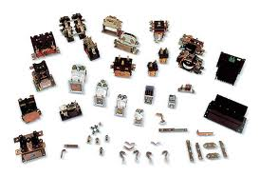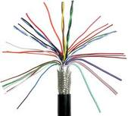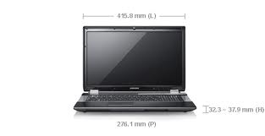
عند إنتاج أكثر من منتج بأكثر من مادة
Q1
Q2
Q3
Q4
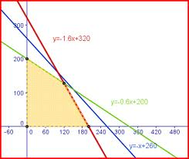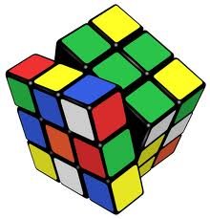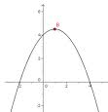
الحل الأمثل ليس بالحل الأفضل بكيفية مطلقة ولكنه أحسن حل في ظل قيود معينة أي نسبيا
البرمجة الخطية هي طريقة لحل مسائل الأمثلية
مسائل الأمثلية هي المسائل التي نبحث فيها عن حل أمثل
الأفضل والأمثل
التعريف بمسألة البرمجة الخطية

مثال
الحالة الأولى : 5500 ريال
4500 ريال
3890ريال
1950 ريال
2405ريال
الحالة الثانية: 4000 ريال
الحالة الثانية: 2000 ريال
الحل الأمثل تنقص قيمته مع زيادة القيود
إدارة العمليات تستعمل البرمجة الخطية خاصة لتحديد المزيج الإنتاجي
نظرا لتعدد القيود في مجالات الإدارة تستعمل البرمجة الخطية بكثرة
عندما نستعمل البرمجة الخطية لتحديد المزيج الإنتاجي قصد تحقيق أكبر ربح أو أكبر رقم أعمال ...الخ
تكون المسألة من نوع الحد الأقصى وتكتب : MAX
عندما نستعمل البرمجة الخطية لتحديد المزيج الإنتاجي قصد تقليص التكلفة أو تقليص وقت الإنتاج ... الخ
تكون المسألة من نوع الحد الأدنى وتكتب : MIN

قيود عدم السلبية
مكونات البرمجة الخطية:
3 عناصر
دالة الهدف
قيود المسألة
تبين هدف المسألة نفسها (أكبر ربح ممكن، أو أكبر مبيعات ممكنة، أو أقل تكلفة ... )
تبين القيود التي تواجهها المؤسسة بالنسبة لهذه المسألة (قلة الموارد، قلة اليد العاملة، قلة الأموال، قلة الوقت ...)
تعني أن المتغيرات لا يمكن أن تكون سالبة (لا يمكن إنتاج كميات سالبة، ولا بيع كميات سالبة ... الخ)

أنواع مسائل البرمجة الخطية:
من نوع حد أقصى (عندما نبحث عن أكبر قيمة لدالة الهدف)
من نوع حد أدنى (عندما نبحث عن أصغر قيمة لدالة الهدف)
مثال في البرمجة الخطية من نوع الحد الأقصى:
تصنع مؤسسة منتجين A و B باستهلاك مادتين أوليتين M1 و M2. لصنع الوحدة الواحدة من المنتج A تستهلك 4 كيلوغرام من المادة M1 و 1 كيلوغرام من M2، ولصنع الوحدة الواحدة من المنتج B تستهلك 2 كيلوغرام من M1 و5 كيلوغرام من M2.
المطلوب : إذا كانت الكميات المتاحة من M1 هي 500 كيلوغرام والكمية المتاحة من M2 هي 350كيلوغرام، فما هي الكمية المثلى التي يجب إنتاجها من كل منتج علما بأن الربح في الوحدة الواحدة هو 80 ريال والربح في الوحدة هو 60 ريال ؟

مثال في البرمجة الخطية من نوع الحد الأدنى:
المطلوب :
إذا كان الوقت الإجمالي لرقابة المنتج الأول لا يجب أن يقل على 80 دقيقة والوقت الإجمالي لرقابة المنتج الثاني لا يجب أن يقل على 60 دقيقة، فما هو عدد المنتجات التي يمكن إخضاعها لعملية الرقابة علما بأن رقابة المنتج الواحد من النوع الأول تكلف 400 ريال بينما تكلف رقابة المنتج الواحد من النوع الثاني 300 ريال ؟
تصنع المؤسسة منتجين P1 و P2 وحتى تضمن لمنتجيها مستوى جيد من الجودة، فإنها تخضعها لعملية رقابة الجودة. تتضمن عملية الرقابة مرحلتين: تخص الأولى رقابة مقاومة المنتج للحرارة أما المرحلة الثانية فتخص المقاومة ضد الصدمات.
يخضع المنتج الأول للرقابة لمدة 3 دقائق فيما يخص المقاومة ضد الحرارة ودقيقة واحدة لرقابة المقاومة ضد الصدمات. ويخضع المنتج الثاني للرقابة لمدة دقيقتين بالنسبة للمقاومة ضد الحرارة و4دقائق للمقاومة ضد الصدمات.

تصنع مؤسسة منتجين A و B باستهلاك مادتين أوليتين M1 و M2. لصنع الوحدة الواحدة من المنتج A تستهلك 4 كيلوغرام من المادة M1 و 1 كيلوغرام من M2، ولصنع الوحدة الواحدة من المنتج B تستهلك 2 كيلوغرام من M1 و5 كيلوغرام من M2.
المطلوب : إذا كانت الكميات المتاحة من M1 هي 500 كيلوغرام والكمية المتاحة من M2 هي 350كيلوغرام، فما هي الكمية المثلى التي يجب إنتاجها من كل منتج علما بأن الربح في الوحدة الواحدة هو 80 ريال والربح في الوحدة هو 60 ريال ؟
مسألة

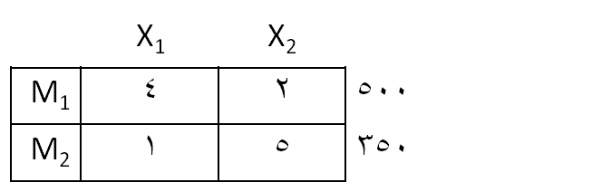
مراحل حل مسألة البرمجة الخطية
أولا – تحضير المعطيات في جدول على الشكل التالي
ثانيا – كتابة النموذج
المسألة من نوع الحد الأقصى، فتكون كالتالي:
Z = Max (80X1 + 60 X2)
دالة الهدف
4x1 + 2x2 ≤500
X1 + 5x2 ≤ 350
X1 ≥0
X2 ≥0
قيود المسألة
قيود عدم السلبية
=X1
=X2
كمية إنتاج المنتج الأول
كمية إنتاج المنتج الثاني
حل مسألة البرمجة الخطية من نوع Max
80
60

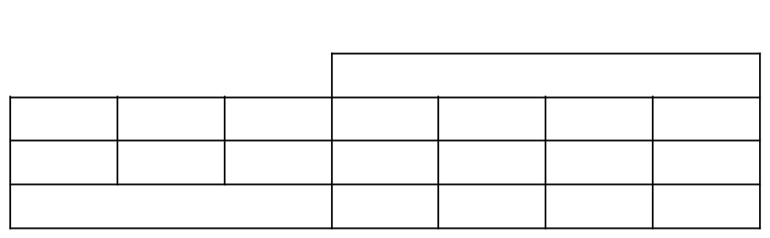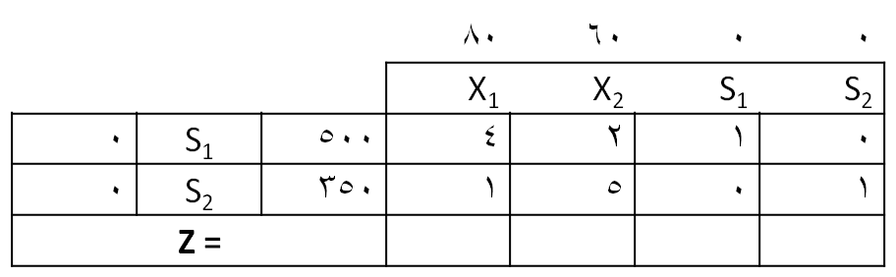
ثالثا – تعديل النموذج بإدخال متغيرات الفوارق
Z = Max (80X1 + 60 X2 + 0 s1 +0 s2)
4X1 + 2X2 + S1 = 500
X1 + 5X2 + s2 = 350
رابعا – استعمال جدول Simplex لحل المسألة
سطر الحل
متغيرات الحل
قيمة متغيرات الحل
قيمة دالة الهدف
معامل المتغيرة في دالة الهدف
Z = Max (80X1 + 60 X2)
4x1 + 2x2 ≤500
X1 + 5x2 ≤ 350
X1 ≥0
X2 ≥0

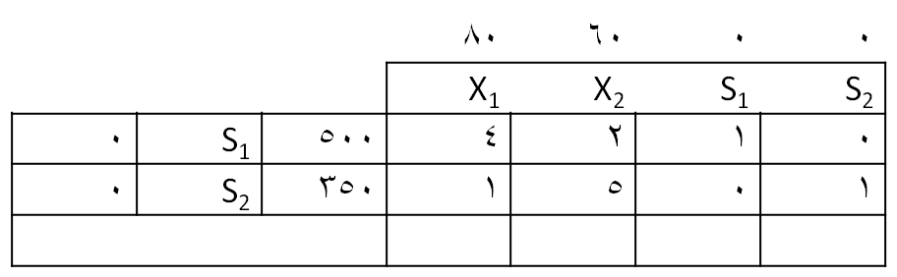
- 80
= - 80
- 80
(0 * 4)
(0 * 1)
+
= 0
= - 60
- 60
(0 * 2)
(0 * 5)
+
= 0
- 60
الحل الأولي
(0 * 1)
+
(0 * 0)
= 0
- 0
= 0
(0 * 0)
+
(0 * 1)
= 0
0-
= 0
0
0
Z = 0
(0*500)
+ (0*350)
= 0

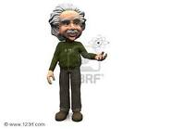
قاعدة : نحصل على الحل الأمثل عندما تكون كل قيم سطر الحل موجبة أو مساوية للسفر

حل مسألتنا فيه قيم سالبة
الحل ليس بالحل الأمثل
يجب تحسينه
كيف نحسن الحل ؟؟؟؟

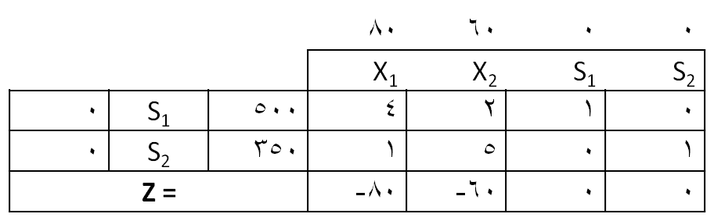
أكبر قيمة مطلقة من بين القيم السالبة
تكون في عمود المتغيرة الداخلة
في مثالنا أكبر قيمة مطلقة من بين القيم السالبة هي – 80 وتظهر في عمود X2 إذن X2 هي المتغيرة الداخلة
1- تحديد المحور
تحسين الحل
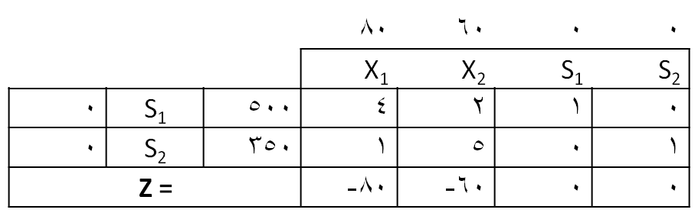
نقسم قيم متغيرات الحل على عناصر المتغيرة الداخلة
في مثالنا نقسم 500 على 4 ونقسم 350 على 1
500/4 = 125
350/1= 350
أصغر نتيجة تكون في سطر المتغيرة الخارجة
في مثالنا أصغر نتيجة هي 500/4=125 ويعني أن S1 هي المتغيرة الخارجة


المحور هو نقطة تقاطع المتغيرة الداخلة والمتغيرة الخارجة
في مثالنا تقاطع العمود الأول والسطر الأول يعطينا المحور : المحور = 4
يستعمل المحور لحساب الحل الجديد
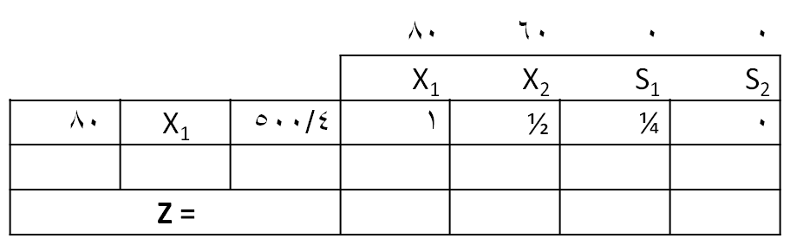
استعمل الكسور ولا تستعمل الفواصل
2- كتابة الحل الجديد
يقسم سطر المحور على المحور وتستبدل المتغيرة الخارجة بالمتغيرة الداخلة
في مثالنا نقسم قيم السطر الأول على 4 : 500/4 ، 4/4، 2/4، ¼، 0/4
ونضع X1 في مكان S1

لحساب أي سطر آخر في الجدول نضرب سطر المحور الجديد (الذي حسباه) في عنصر تقاطعه مع السطر الذي نريد حسابه ونطرحه من السطر نفسه.
في مثالنا: لحساب السطر الثاني
نلاحظ أن تقاطع السطر الثاني مع السطر الجديد هو 1
نضرب السطر الجديد في 1 (يعني يبقى كما هو)
ثم نطرحه من السطر نفسه الذي هو :
فنحصل على
وتكون هذه القيمة الجديدة للسطر الثاني
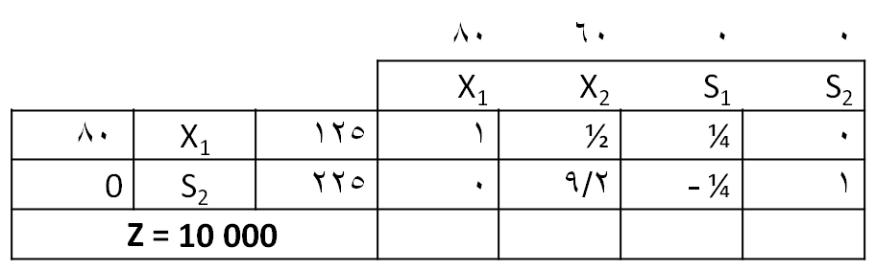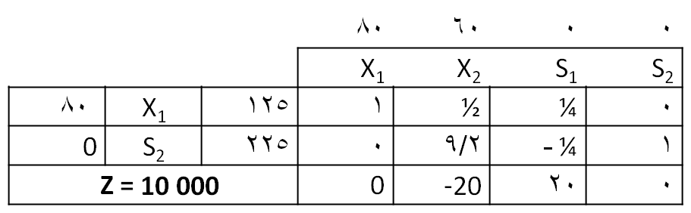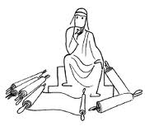
نحسب سطر الحل بنفس الكيفية فنحصل على ما يلي :
نحصل على :
والحل ليس بالحل الأمثل وفقا للقاعدة
تستمر عملية التحويل

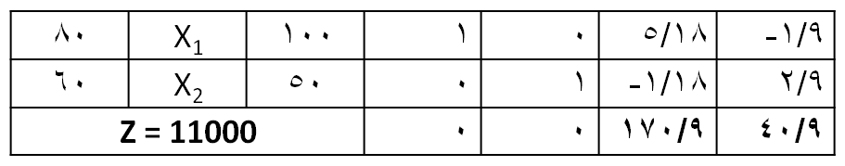
المحور هو 9/2
يكون الحل
وهذا الحل الأمثل
يظهر من الجدول أن الحل الأمثل هو إنتاج :
100 وحدة من النوع الأول
50 وحدة من النوع الثاني
هذا سيؤدي إلى تحقيق ربح بـ : 11000 ريال
2- قراءة الحل الأمثل
3- رقابة الحل الأمثل
لرقابة الحل الأمثل، نعوض المتغيرات بقيمها في قيود المسالأة وفي دالة الهدف
(4*100) + (2*50) = 500
(1*100) + (5*50) = 350

Z = (80*100)+(60*50)= 11000
Z = Max (80X1 + 60 X2 + 0 s1 +0 s2)
4X1 + 2X2 + S1 = 500
X1 + 5X2 + s2 = 350

المحاضرة السادسة
المزيج الإنتاجي بالبرمجة الخطية (2)
( المراجعة من الكتاب 303 – 353 )

- البرمجة الخطية : المسألة 
لإنتاج الوحدة الواحدة من المنتج P1 تستهلك المؤسسة 6 كيلوغرام من المادة M1 و 1 كيلوغرام من المادة M2 أما لإنتاج الوحدة الواحدة من المنتج P2 فإنها تستهلك 2 كيلوغرام من المادة M1
و 4 كيلوغرام من المادة M2
الكميات المتوفرة هي 260 كيلوغرام من المادة M1، و80 كيلوغرام من المادة M2
المطلوب : ما هو المزيج الإنتاجي الأمثل علما بأن الربح في الوحدة الواحدة من P1 هو 30 ريال، والربح في الوحدة الواحدة من P2 هو 20 ريال ؟

الحل :
1- تحضير المعطيات في جدول
 | 20 | 30
 | P2 | P1
260 | 2 | 6 | M1
80 | 4 | 1 | M2

2- كتابة النموذج 3- تعديل النموذج

Z + Max (30 x₁ + 20 x₂) Z + Max (30 x₁ + 20 x₂ + 0s₁ + 0s₂)
6x₁ + 2 x₂ ≤ 260 6x₁ + 2 x₂ + s1 = 260
x₁ + 4 x₂ ≤ 80 x₁ + 4 x₂ + s2 = 80
x₁ ≥ 0 x₁ ≥ 0 x₂ ≥ 0 x₂ ≥ 0

4- استعمال جدول Simplex
- قراءة الحل الأمثل : رقابة الحل الأمثل
الحل الأمثل هو أن تنتج المؤسسة : (6*40)+ (2*10) = 260
4 وحدة من المنتج الأول P1 (1*40)+ (4*10) = 80
10 وحدات من المنتج الثانيP2 Z = (30*40)+ (20*10) = 1400
ويكون الربح بهذه الكيفية: 1400 ريال

- البرمجة الخطية : المسألة 
تنتج المؤسسة وحدة واحدة من المنتج A باستهلاك 2 كغم من المادة الأولية الأولى و1 كغم من المادة الأولية الثانية، كما تنتج الوحدة الواحدة من المنتج B باستهلاك 1 كغم من المادة الأولية الأولى و4 كغم من المادة الأولية الثانية. الربح في الوحدة الواحدة من A هو 80 ريال بينما الربح في الوحدة الواحدة من B هو 40 ريال .

المطلوب : ما هو المزيج الإنتاجي الأمثل علما بأن الكميات المتوفرة من المادة الأولية الأولى 450 كغم والكمية المتوفرة من المادة الأولية الثانية هي 400؟
- الحل :
المحاضرة السابعة
( تقدير الطلب 1 )


التقدير
التقدير هو عملية نحاول من خلالها معرفة سلوك ظاهرة معينة في المستقبل
يقوم التقدير دائما على بيانات ماضية
التقدير محاولة لمعرفة المستقبل على أساس الماضي

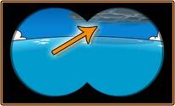
تقدير الطلب هو تقدير الطلب على منتجات أو خدمات المؤسسة
تحديد طاقة الإنتاج الضرورية للتجاوب مع الطلب
حسن اختيار التكنولوجيا الأنسب لتلبية الطلب
توجيه سياسة التخزين بالمؤسسة
حصر الإستراتيجيات الأنسب للإنتاج
لماذا تقدير الطلب
...
التجاوب مع السوق
يمكن المؤسسة من


استمرار العوامل الأساسية الموجودة في الماضي
عدم التمكن من التقدير الكامل، هناك دائما فرق بين التقدير والواقع
تضعف دقة التقدير مع طول الفترة التي نقدر لها الظاهرة
البيانات التاريخية التي نعتمد عليها للتقدير تأخذ عادة شكلا معينا يدعى نمط التغير
يفترض التقدير مجموع من الفرضيات، أهمها :

دقة النتائج واقترابها من النتائج الفعلية تتوقف على
البيانات
ونمط التغير

تقدير الطلب
تقدير الطلب ضروري بالنسبة للمؤسسة لأنه يمكنها من تحضير نفسها
تختلف حاجة المؤسسات إلى تقدير الطلب حسب كونها
مؤسسات في طور الإنشاء
مؤسسات في طور التشغيل والإنتاج
للإنتاج
للتسويق
...

مؤسسات في طور الإنشاء
مثال : بناء فندق جديد
إنشاء مصنع جديد
إنشاء مركز تجاري جديد
كم سيكون عدد الغرف ؟ من أي مستوى ؟ ما هي الخدمات التي سنقدمها ؟ ... ؟
أين سيكون الموقع ؟ كم ستكون طاقة الإنتاج ؟ كيف سيكون نظام الإنتاج ؟ ... ؟
أين سيكون الموقع ؟ كم ستكون المساحة ؟ كيف سيكون نظام الشراء والتخزين ؟ كيف تكون سياسة الاسعار ... ؟
المؤسسات في طور الإنشاء تقدر الطلب حتى
هذه المؤسسات لا تمتلك بيانات تاريخية عن الطلب، تلجأ إلى بيانات تاريخية لمؤسسات مماثلة، ودراسات السوق، ...
تحدد حجم المصنع،
ونمط الإنتاج،
والتنظيم الداخلي،
ومساحات التخزين...
...
مؤسسات في طور التشغيل والإنتاج
البيانات التاريخية متوفرة لدى هذه المؤسسة
تقوم المؤسسات في طور التشغيل بالتقدير لمسايرة تطورات الطلب، وتطورات الميل والذوق لدى المستهلك...
مثال
تبين تقديرات مكتب Gartner للأبحاث الواردة في سنة 2010 أن خلال المرحلة 2010 – 2015

1- ستستقر مبيعات الحواسيب المحمولة وحواسيب المكاتب (PC/Laptops) بمعدل نمو يقارب الـ 10%
2- المستهلكون سينتقلون إلى الألواح الإليكترونية

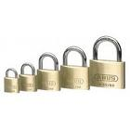
أنماط التغير في الطلب
عندما تكون لدينا مجموعة من الملاحظات الإحصائية المرتبة في الوقت، تسمى سلسلة زمنية (تتعلق بالمنتجات، أو بالطلب، أو بغيرهما)
عموما تتبع السلاسل الزمنية إحدى الأنماط التالية للتغير
النمط الأفقي
نمط الاتجاه
النمط الموسمي
النمط الدوري
النمط العشوائي
النمط الأفقي:
عندما يكون تذبذب الطلب حول متوسط ثابت أو شبه ثابت.
أي أن التغير محدودا ولا يسجل عموما تصاعدا أو تنازلا

نمط الاتجاه:
عندما يظهر في الطلب اتجاه نحو الزيادة أو نحو الانخفاض على المدى المتوسط أو الطويل
تظهر التذبذبات في الطلب خلال فترة الدراسة. وتكون هذه التذبذبات ناتجة عن

النمط الموسمي
الجو (استهلاك المكيفات في الصيف)
أو عن التقاليد (الطلب على ملابس الأطفال في الأعياد)
أو عن موسمية المنتج نفسه (إنتاج التمر في فترة معينة)
كما يمكن أن تكون مرتبطة بطبيعة الطلب (كالطلب على المطعم)
10
11
12
13
14
15
16
17
18
19
20
21
22
23
01
02
مثال : حجم الطلب اليومي على المطعم من الساعة 10 صباحا إلى الساعة 2 صباحا
الموسمية يمكن أن تكون حتى في نفس اليوم (المثال أعلاه)
النمط الدوري
النمط العشوائي:
هذا النمط له أي شكل ولا يمكن تقديره.
النمط الدوري يأتي على فترة طويلة، عموما أكثر من سنة (أزمات الاقتصاد مثلا)
إلى أي مدى يمكن الاعتماد على التقدير ؟
الدقة في التقدير :
للتقدير ثلاث نتائج ممكنة
ما هي دقة التقدير؟
>
<
=

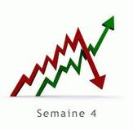
الطلب المقدر = الطلب الفعلي
الطلب المقدر أكبر من الطلب الفعلي
مخزونات كبير غير مبررة
تجميد رؤوس أموال
هذا وضع نادر لأن هناك دائما اختلاف بين الاثنين
يعني أن المؤسسة قامت بإنتاج كميات أكبر مما تحتاجه السوق


الطلب المقدر أقل من الطلب الفعلي
نقص في المبيعات
نقص في الربح
خطر تقليص حصة المؤسسة من السوق
المؤسسة صنعت أقل مما كان عليها أن تصنع

أساليب التقدير
مجموعتان من الأساليب
الأساليب النوعية
الأساليب الكمية
أساليب التقدير كثيرة ومتنوعة
جمعت في مجموعتين

الأساليب النوعية
في حالة عدم توفر البيانات (حالة منتج جديد، سوق جديدة، تكنولوجيا جديدة...)
كما أن الخبرة تلعب دورا أيضا في تصحيح التقدير عند استعمال الأساليب الكمية.
يعتمد المدير على الخبرة لتقدير الطلب
1- تقدير المدير
أهم الأساليب النوعية


2- قوة البيع ومصالح التسويق
لأنها في اتصال دائم بالزبائن والمستهلكين، يمكنها أن تقدر الطلب على أساس معرفتها بالمجال وبالزبائن
3- تقدير الإدارة
في بعض الحالات لا يمكن لقوة البيع أن تقدر الطلب بالنسبة لمنتج جديد أو خدمة جديدة. يكون هنا تقدير الإدارة مفيدا
يتمثل في التقدير على أساس خبرة وأراء مجموعة من المديرين المعنيين بالمنتج أو الخدمة (كمدير التسويق، ومدير الإنتاج، ...)

4- دراسات السوق
تخبر دراسات السوق عن عناصر كثيرة يمكن الاعتماد عليها في تقدير الطلب مثل :
- رغبات الزبائن،
- ودخل الزبائن،
- وتطور ذوق المستهلكين،
- وتطور عدد الزبائن،
- وتقييم الزبائن للمنتجات
- ...

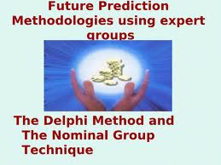
5- طريقة DELPHI
تتمثل طريقة DELPHI في التقدير على أساس أراء متفقة لمجموعة من الخبراء
مضمون الطريقة : يرسل المنسق أسئلته إلى مجوعة من الخبراء الذين لا علم لهم ببعضهم (الإغفال ضروري). يتلقى منهم الرد قيجمع أراءهم وتبريراتهم ثم يلخصها ويرسلها للجميع. على هذا الأساس سيغير البعض في تقديراته نتيجة للإطلاع على تبريرات الآخرين، ثم يكرر المنسق العملية حتى يحص على أراء متقاربة.

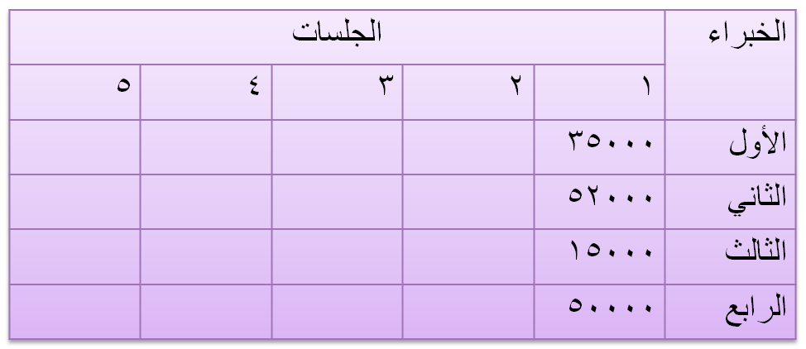
مثال
نريد تقدير الطلب على منتج جديد في سوق جديدة. لا نملك بيانات تاريخية ولا يمكن الاعتماد على قوة البيع في هذه الحالة ولا على أراء المديرين. قمنا باختيار 4 خبراء فكانت تقديراتهم في 5 جلسات كالتالي
35000
45000
20000
40000
35000
42000
25000
40000
34000
30000
35000
38000
34000
34000
33000
35000

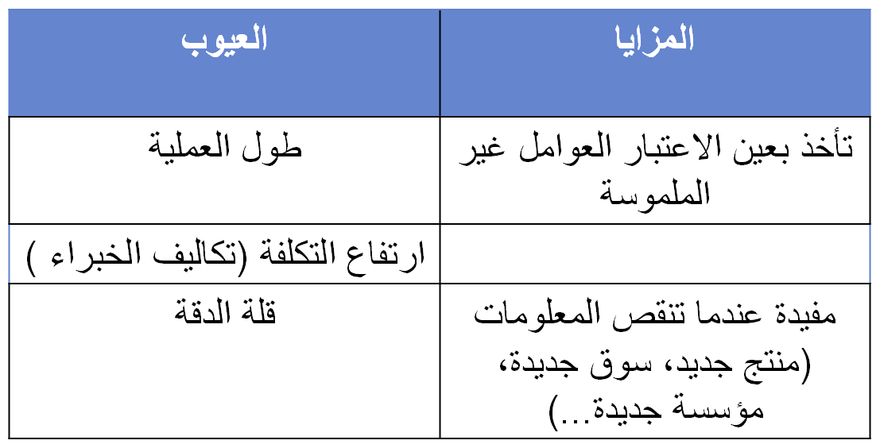
مزايا وعيوب الأساليب النوعية

المحاضرة الثامنة
( تقدير الطلب 2 )

الأساليب الكمية
تستخدم الطرق البيانية والإحصائية والرياضية
تقوم على بيانات تاريخية
تصل إلى تقدير أكثر دقة من الأساليب النوعية
أشهر الأساليب الكمية للتقدير :
الطريقة البيانية
المتوسط المتحرك البسيط
المتوسط المتحرك المرجح
الانحدار الخطي
التهدئة الأسية


الطريقة البيانية
طريقة سهلة وغير مكلفة
تتمثل في التقدير برسم خط الاتجاه العام
كلما كانت السلسلة الزمنية أطول كلما أمكن الاعتماد عليها
مراحل الطريقة البيانية
1- رسم البيانات الفعلية
2- تحديد خط الاتجاه
3- مد خط الاتجاه إلى المرحلة التي نريد التقدير لها
2007
2008
2009
2010
2011
2012
2013
2014
250
500
750
1000
1250
مثال: تقدير الطلب لسنة 2014

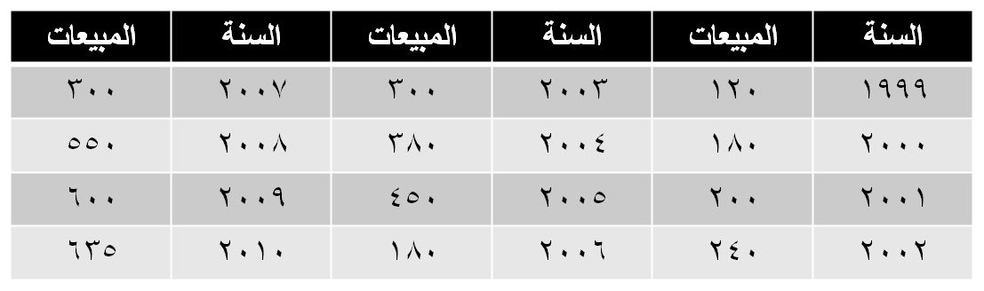
مثال
تظهر في الجدول التالي البيانات المتوفرة لدينا بالنسبة لمبيعات السيارات في فرعنا المتواجد بمدينة الرياض
نريد تقدير مبيعات الفرع للخمس سنوات كالتالي: 2012 و2013 و2014 و2015 و2016 باستعمال الطريقة البيانية
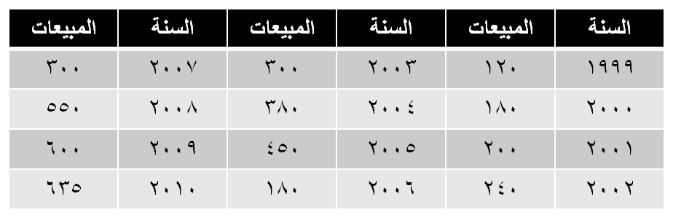
1999
2000
2001
2003
2002
2004
2005
2006
2007
2009
2008
2010
2011
2013
2012
2014
2015
100
200
300
400
500
600
700
800
900


أهم عيوب الطريقة
التقدير بهذه الطريقة تقريبي
تحديد الاتجاه غير دقيق يختلف حسب الأشخاص
مد خط التقدير غير دقيق أيضا

1999
2000
2001
2003
2002
2004
2005
2006
2007
2009
2008
2010
2011
2013
2012
2014
2015
100
200
300
400
500
600
700
800
900
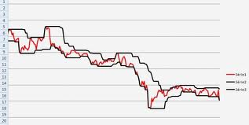
طريقة المتوسطات المتحركة البسيطة
يساعد المتوسط المتحرك على تقليص أثر هذه التذبذبات العشوائية الحادة
لا تخلو السلاسل الزمنية من التذبذبات الحادة أو الاستثنائية، والتي لا يجب أخذها بعين الاعتبار

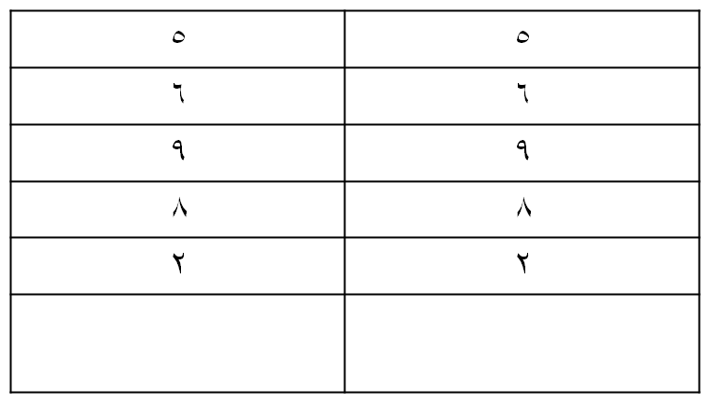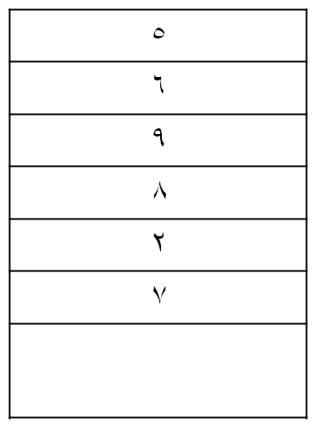
يحتسب المتوسط لعدة فترات أو قيم بدلا من المتوسط لكل فترات أو قيم السلسلة
في كل مرة يحسب فيها المتوسط المتحرك تترك الفترة الأقدم وتضاف قيمة الفترة اللاحقة
المتوسط = 30/5 = 6

المتوسط المتحرك = 19/3 = 6.33

لمتوسط المتحرك البسيط= 17/3 = 5,66

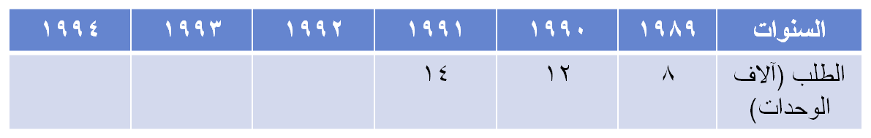
مثال (الكتاب المقرر، ص.320)
لنفترض أن الطلب الفعلي على منتجنا (بآلاف الوحدات) تطور كالتالي:
باستعمال المتوسط المتحرك كيف تقدر الطلب لكل من 1992 ثم كيف تقدر الطلب لسنة 1993 و1994 و1995 علما بأن الطلب الفعلي لكل من 1992 و 1993 و1994 سيكون كالتالي بالترتيب : 14 و 18 و19
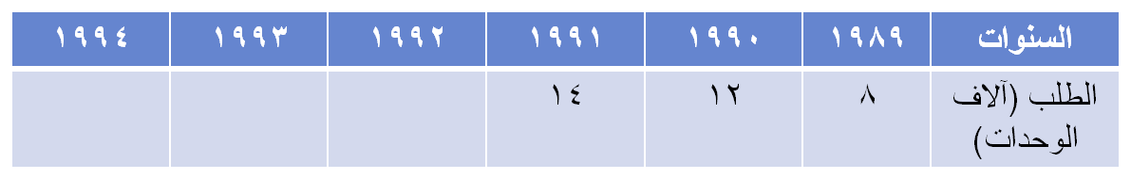
الحل
في سنة 1991 يقدر طلب 1992 كالتالي:
8 + 12 + 14
3
D =
= 11.33
في سنة 1992 وبما أن الطلب الفعلي هو 14 فيقدر طلب سنة 1993 القادمة كالتالي:
12 + 14+ 14
3
D =
= 13.33
14
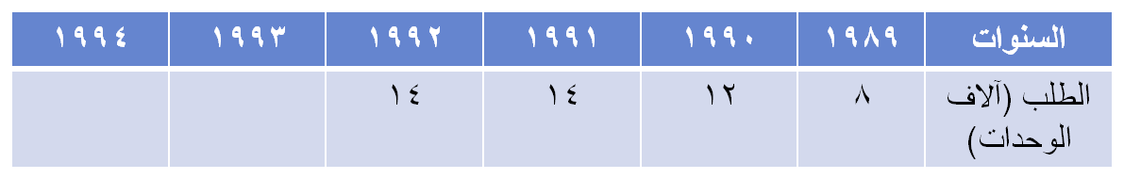
في سنة 1993 وبما أن الطلب الفعلي هو 18 فيقدر طلب سنة 1994 كالتالي:
14+ 14+ 18
3
D =
= 15.33
في سنة 1994 وبما أن الطلب الفعلي هو 19فيقدر طلب سنة 1995 كالتالي:
14+ 18+ 19
3
D =
= 17
18
19

طريقة المتوسطات المتحركة المرجحة
طريقة المتوسطات المتحركة البسيطة تعطي لكل قيمة نفس الوزن في السلسلة الزمنية.
طريقة المتوسطات المتحركة المرجحة تعطي لكل قيمة معاملا خاصا بها في السلسلة الزمنية.
مجموعة المعاملات يجب أن يساوي 1
يحسب المتوسط المتحرك المرجح بـ:
- ضرب قيمة الفترة في معامل (وزن) الفترة
- جمع النواتج
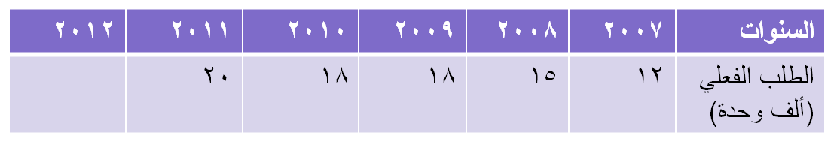
مثال :
إذا كان الطلب على منتجنا كالتالي:
كيف تحدد طلب سنة 2012 باستعمال طريقة المتوسطات المتحركة المرجحة علما بأن وزن الفترات كالتالي:
2007= 0، 2008 = 0.1، 2009 = 0.2، 2010 = 0.3، 2011 = 0.4
يقدر طلب سنة 2012 كالتالي:
D = (0.4*20)+(0.3*18)+(0.2*18)+(0.1*15)=
D = 8 + 5.4 + 3.6 + 1.5 = 18.5
الحل :
طريقة التهدئة الأسية
طريقة التهدئة الأسية تساعد على حساب متوسط سلسلة زمنية مع التركيز على الطلبات الحديثة مقارنة بالطلبات القديمة
هي الطريقة الأكثر استعمالا في التقدير بسبب سهولتها وقلة البيانات التي تعتمد عليها
تحتاج هذه الطريقة إلى 3 معطيات فقط :
آخر تقدير
الطلب الفعلي للمرحلة الحالية
معامل تهدئية α ( ألفا )

يتم التقدير بطريقة التهدئة الأسية حسب العلاقة :
F t+1 = α Dt + (1-α ) Ft
F t+1 = Ft + α(D t – Ft)
أي :
حيث :
تمثل F t+1
تقدير المرحلة t+1
و يمثل D t
الطلب الفعلي للمرحلة t
و يمثل α
معامل التهدئة

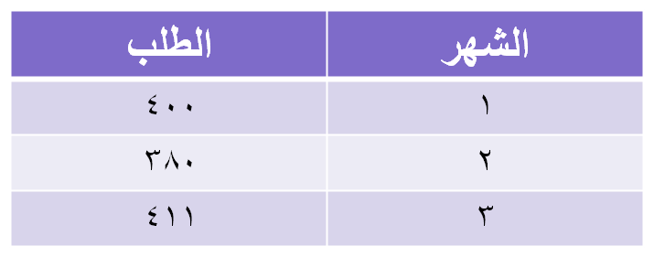
مثال :
1- باستعمال طريقة التهدئة الأسية مع معامل التهدئة α= 0.2 ، ما هو تقدير طلب الشهر الرابع إذا كان تقدير الشهر الثالث 397 وإذا كان الطلب للأشهر الثلاثة الأولى كالتالي:
2- إذا كان الطلب الفعلي للشهر الرابع 415، فما هو تقدير الطلب للشهر الخامس
الحل:
باستعمال العلاقة : F t+1 = α Dt + (1-α ) Ft

= 0.2*411 + 0.8 * 397
= 82.2 + 317.6 = 399.8
تقدير الشهر الخامس يكون كالتالي :
= 0.2 * 415 + 0.8 * 399. 8
F 5 = α D4 + (1-α ) F4
= 83 + 0.8 * 319. 84
= 402.84

التقدير بطريقة الانحدار الخطي
تستعمل هذه الطريقة عندما يتوفر لدينا سلسلة زمنية تتضمن علاقة ارتباط بين العنصر الذي نريد تقديره وعناصر أخرى داخلية أو خارجية
تتمثل طريقة الانحدار الخطي في ربط متغير تابع بمتغير مستقل أو متغيرات مستقلة

يعتمد الانحدار الخطي في شكله البسيط على المعادلة الخطية
Y = a + bX
حيث :
Y
X
a
b
المتغير التابع
المتغير المستقل
ميل خط الاتجاه
مقاطع محورY

Y = a + bX
a
b= y/x
x
y
x
y

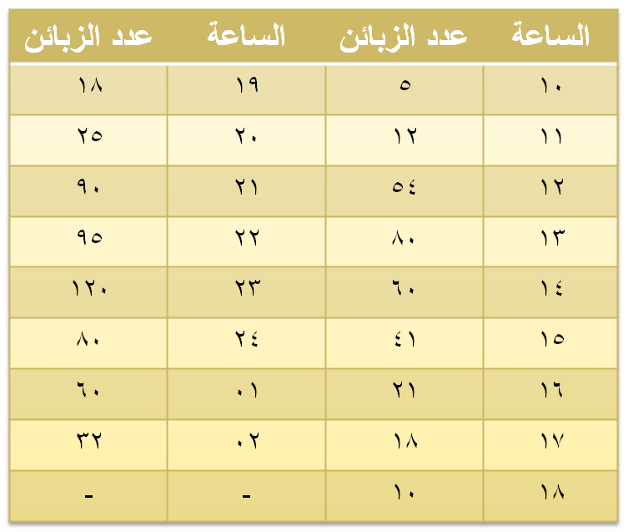
تقدير الطلب الموسمي
مثال:
يفتح المطعم أبوابه من الساعة 10 صباحا إلى الساعة 2 صباحا. عموما يكون متوسط الزبائن حسب الجدول التالي:
عدد الزبائن الإجمالي : 821

عدد المواسم : 17


يمكن تقدير الطلب الموسمي بأكثر من طريقة.
نعرض فيما يلي واحدة من هذه الطرق وتسمى طريقة الضرب الموسمي
مراحل التقدير :
أولا- يحسب الطلب المتوسط لكل موسم (بتقسيم الطلب الإجمالي على عدد المواسم)
ملاحظة هامة جدا : الموسم قد يكون سنة، أو فصل (كالربيع أو الصيف)، أو شهر، أو أسبوع، أو يوم، أو ساعة ...
بالنسبة لمثالنا : الطلب المتوسط لكل موسم = 821 / 17 = 48.30 زبون لكل ساعة
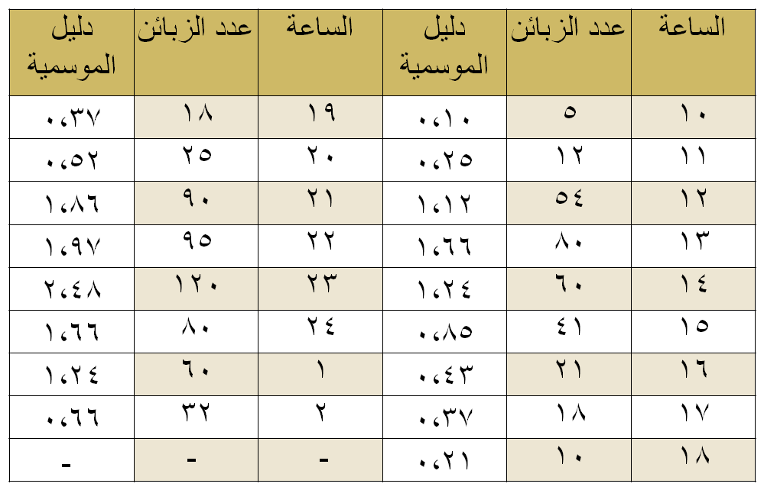
ثانيا – بالنسبة لكل موسم نقسم الطلب الفعلي على الطلب المتوسط
48.30

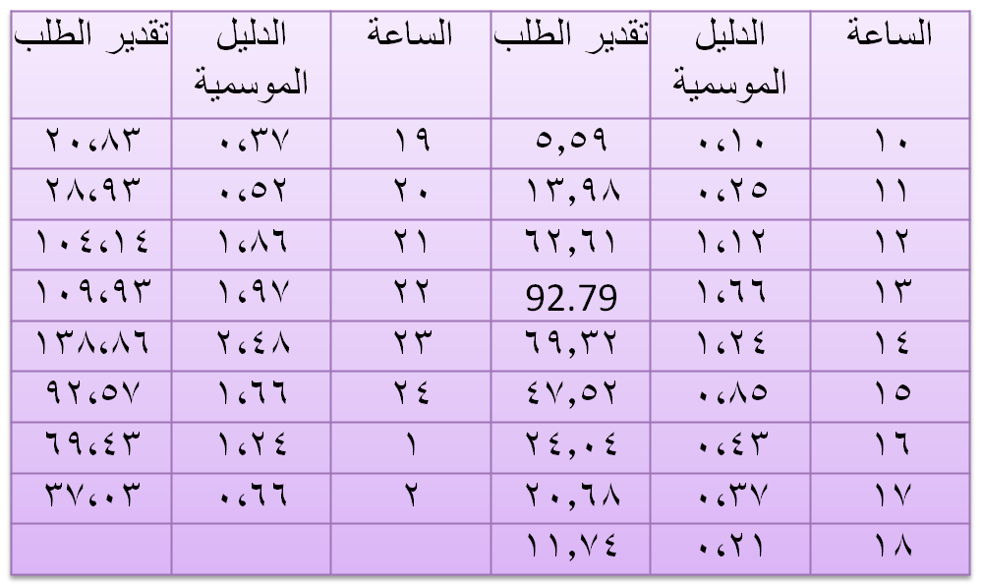
ثالثا – يقدر طلب الفترة القادمة بالنسبة لكل موسم باستعمال دليل الموسمية.
إذا قدرنا بالنسبة لليوم القادم 950 زبون، فيكون الطلب المتوسط المقدر 950/17= 55.89
يبقى أن نضرب هذا المتوسط المقدر في دليل الموسمية بالنسبة لكل موسم وهذا ما يعطينا النتيجة التالية:
المحاضرة التاسعة
( اختيار الموقع 1 )

مدخل
موقع مصنع جديد
موقع مركز تجاري
موقع المصنع الأول
موقع وكالة
...
تتخذ المؤسسة قرارا إستراتيجيا
عند اختيار

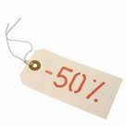
الموقع يؤثر على التكلفة
يؤثر على الأسعار
يؤثر على التنافسية
(تكلفة اليد العاملة، قرب المادة الأولية، مستوى المعيشة، الضرائب ...)
تطرح مشكلة اختيار الموقع مرة واحدة على الأقل في حياة المؤسسة
بعض المؤسسات تواجه المشكلة أكثر من مرة
عند فتح مصنع جديد
عند فتح مركز جديد
عند فتح فرع جديد
عند تغيير الموقع
...

لكن وضع المؤسسات يختلف عند اختيار الموقع
مؤسسات لها هامش كبير في اختيار الموقع
مؤسسات ليس لها هامش في اختيار الموقع
المناجم
الصيد
استخراج النفط
المياه
...
هي الأكثر عددا
هذه المؤسسات التي لها هامش في اختيار الموقع تقوم باختيار موقع من بين مواقع مختلفة
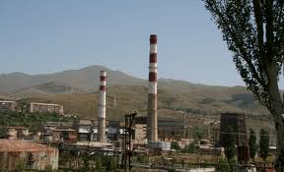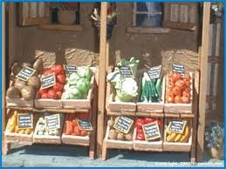
عملية اختيار الموقع فيها العديد من العوامل المؤثرة،
الطاقة
اليد العاملة
المواد الأولية
المواصلات
التسهيلات
الإعفاءات الضريبية
...
في مجال الصناعة
السوق
في مجال الخدمات
القرب من الزبائن
تكلفة النقل والقرب من الأسواق
مواقع المنافسين
خصائص الموقع نفسه
تختلف هذه العوامل حسب القطاع
...
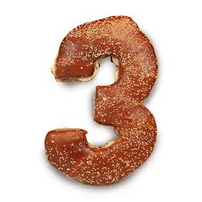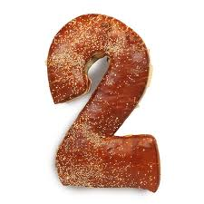
إستراتيجية الموقع
اختيار الموقع قرار إستراتيجي
يتعلق بتصميم النظام الإنتاجي لا بتشغيل النظام الإنتاجي
تهتم إستراتيجية الموقع بـ 3 جوانب:
مقدار السعة
توقيت التوسعات
أنواع الوحدات


مقدار السعة
تتوقف السعة على الطلب المتوقع
جانب مهم في إستراتيجية الموقع
توقيت التوسعات
هناك إستراتيجيتان لتحديد توقيت التوسعات
الإستراتيجية الهجومية
الإستراتيجية الدفاعية
سعة تزيد على الحاجة لقيادة السوق وإزاحة المنافسين
هي إستراتيجية دفاعية تنتظر المؤسسة فيها تطور السوق والطلب ولا تغامر
أنواع الوحدات
عند تحديد نوع الوحدة يكون للمؤسسة أربع خيارات
1- المصنع المركز على المنتج
2- المصنع المركز على السوق
هذا النوع من المصانع يركز على الإنتاج الكبير لتحقيق التكلفة المنخفضة والاستفادة من اقتصاديات الحجم
هذا النوع من المصانع يركز على الاستجابة السريعة للزبائن
المؤسسات الخدمية تختار عموما موقعها بالتركيز على السوق (لتكون قريبة من السوق)

المصنع المركز على التشغيل
مصنع الأغراض العامة (المرافق العامة)
هذا النوع من المصانع يرتبط بمصانع صغيرة كثيرة لتمونه بمنتجات وأجزاء كثيرة ومختلفة
هذاالخيار يركز على تصنيع منتجات متنوعة باستخدام تكنولوجيا معينة

مراحل اختيار الموقع
يمر اختيار الموقع بعدة مراحل
تختلف هذه المراحل باختلاف الباحثين في المجال
يرى STEVENSON أن اختيار الموقع يتم في 4 مراحل
1
تحديد معيار التقييم (التكلفة الدنيا، ...)

2
تحديد العوامل المهمة التي تؤثر في الإنتاج أو التوزيع (توفر المواد الأولية، توفر اليد العاملة، الاسواق... )
3
3
تحديد المواقع البديلة من
تقييم البدائل واتخاذ القرار
العوامل المؤثرة في اختيار الموقع
العوامل المؤثرة في اختيار الموقع كثيرة ومتنوعة
اختيار الموقع مسألة البحث على أمثلية نظرا لعدد القيود
(الاقتراب من المواد الأولية، الاقتراب من الاسواق، الاقتراب من اليد العاملة، ...)

التصنيف على أساس مجموعات العوامل
أ
عوامل مرتبطة بالسوق (اقتراب السوق، موقع المنافسة، ...)
ج
عوامل التكلفة غير الملموسة (كالمدارس، المستشفيات، المراكز الترفيهية ...)
ب
عوامل التكلفة الملموسة (النقل، الضرائب، تكلفة البناء ...)
تصنف العوامل المؤثرة في اختيار الموقع بكيفيات مختلفة

التصنيف على أساس اعتمادية عامل الموقع
يقوم هذا التصنيف على عامل مهيمن من بين العوامل المؤثرة والذي يؤخذ بعين الاعتبار عند اختيار الموقع
الاعتماد على المدخلات
عندما ترتبط المؤسسة بمصدر المواد الأولية (استخراج النفط، الصيد، المناجم ...) فيجب أن يكون الموقع عند المادة الأولية نفسها
الاعتماد على التشغيل
عندما ترتبط الموقع باحتياجات التشغيل (المصانع الكمياوية والمفاعل النووية تحتاج إلى كميات كبيرة من الماء...)
الاعتماد على المخرجات
عندما ترتبط منتجات المصنع بالقرب من الزبائن (المنتجات سريعة الفساد...)
ملاحظة: المؤسسات الخدمية تختار موقعها عموما على أساس السوق للاقتراب من الزبائن لأن الخدمة لا تنقل.
تفضيل المالك-المدير
عندما يتحدد اختيار الموقع على اساس رغبة صاحب المؤسسة (البقاء في مدينته، اختيار موقعا خاصا ...)

عوامل التكلفة العامة
تكلفة الموقع كبيرة وقد تكون كبيرة جدا نظرا للنتائج التي قد تترتب عن هذا الموقع (المناخ، المنافسة، الاستقرار الاقتصادي ...)
طرق المفاضلة في اختيار الموقع
هناك مجموعة من الطرق للمفاضلة في اختيار الموقع
المفاضلة على أساس التكلفة والعوائد
المفاضلة على أساس الحجم / تكلفة الموقع
المفاضلة باستعمال الوسيط البسيط
...
المفاضلة باستعمال طريقة النقل
نتوقف عند طريقتين : طريقة الحجم/التكلفة وطريقة النقل
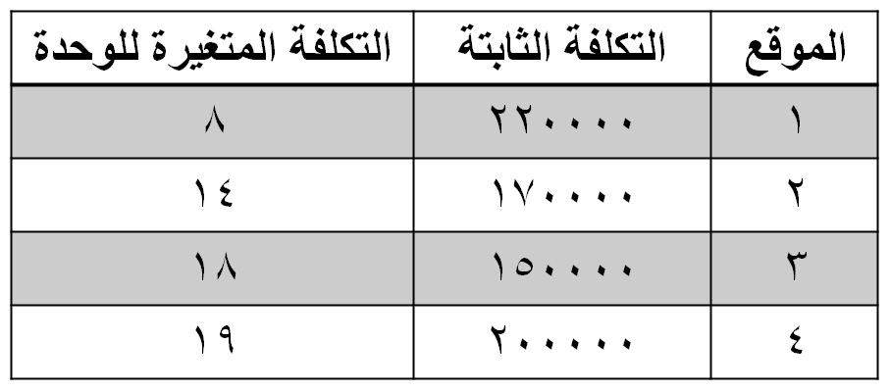
تعتمد الطريقة على معيارين اثنين هما : حجم الإنتاج وتكلفة الموقع
مثال ص. 168 : نريد المقارنة بين 4 مواقع على ضوء المعطيات التالية:
المطلوب:
1- تحديد الموقع الأمثل عند طلب بـ 100000 وحدة
2- تحديد أمثلية المواقع الأربعة
3- في حالة انخفاض الطلب إلى 8000 ما هو الموقع الأمثل
المفاضلة على أساس الحجم / تكلفة الموقع

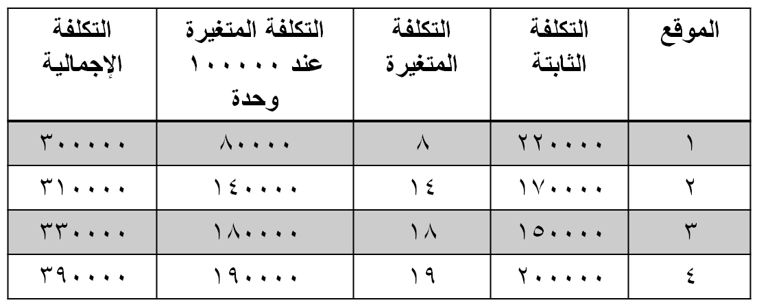
بحساب التكلفة المتغيرة على 10000 وحدة نحصل على :
تحديد الموقع الأفضل عند طلب بـ 10000 وحدة
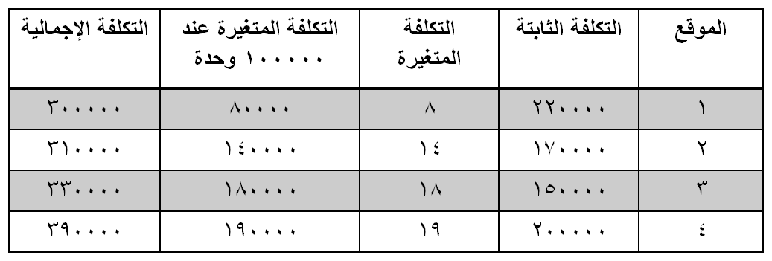
رسم المواقع الأربعة
50
100
150
200
250
300
10000
350
400
450
330
310
390
300
عند 10000 وحدة يكون الموفقع الأول هو الأمثل (300000)
B
A
التكلفة
الوحدات
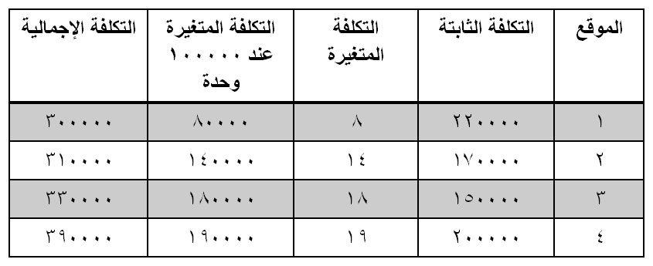
نقاط الأمثلثة
بالنسبة لنقطة التقاطع B
220000 + 8 x = 170000 + 14 x
50000 x = 6 x
X = 50000 / 6
X = 8333,33
بالنسبة لنقطة التقاطع A
150000 + 18 x = 170000 + 14 x
20000 = 4 x
X = 5000
50
100
150
200
250
300
10000
350
400
450
330
310
390
300
عند 10000 وحدة يكون الموفقع الأول هو الأمثل (300000)
8333,33
B
A
5000
مناطق الأمثلثة :
من 0 إلى 5000 = الموقع الثالث
من 5000 إلى 8333.33 = الموقع الثاني
من 8333.33 إلى 10000 = الموقع الأول
عند انخفاض الطلب إلى 8000 يصبح الموقع الثاني هو الأمثل

المحاضرة العاشرة
( تذكير بمسألة النقل )

حل مسألة النقل
يتم حل مسألة النقل في 4 مراحل
إعداد الجدول (مع ضمان التوازن بين العرض والطلب)
البحث عن حل أولي
رقابة أمثلية الحل الأولي
تحسين الحل حتى الأمثلية
مسألة
بالنسبة لسنة 2012 تقدر حاجة الدمام والرياض ومكة المكرمة إلى التمر من نوع السكري كالتالي:
الدمام : 13 طن
الرياض: 22 طن
مكة المكرمة: 40 طن
يمكن تلبية هذه الحاجات من ثلاثة أماكن : الأحساء والقصيم والمدينة المنورة. الكميات المنتظر إنتاجها في 2012 من هذا النوع هي التالية:
الأحساء: 20طن
الفصيم: 30طن
المدينة المنورة: 25طن
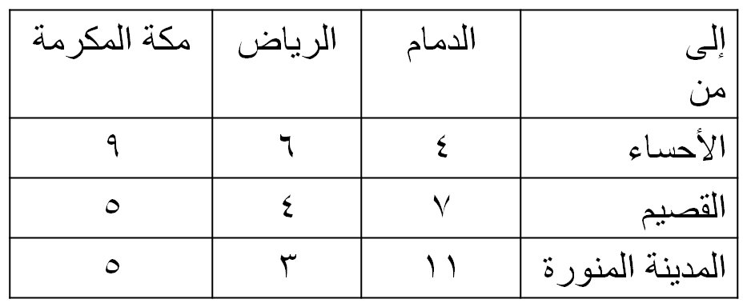
تظهر في الجدول التالي تكاليف نقل الطن الواحد
الوحدة 100 ريال
المطلوب: كيف ستكون خطة النقل المثلى ؟
الأحساء
القصيم
المدينة المنورة
الدمام
الرياض
مكة المكرمة
20
30
25
13
22
40
4
6
9
7
4
5
11
3
5
إعداد الجدول
في الجدول تمثل الأسطر الموردين وتمثل الأعمدة المستفيدين

ضمان التوازن
13
22
40
4
6
9
7
4
5
11
3
5
20
30
25
التوازن بين العرض والطلب شرط أساسي في مسألة النقل
لا يمكن حل المسألة في حالة عدم التوازن
75
75
في حالة عدم التوازن
إذا كان العرض أكبر من الطلب (مجموع كميات الأسطر أكبر من مجوع كميات الأعمدة)
فنضيف موردا وهميا
نضيف مستفيدا وهميا
إذا كان الطلب أكبر من العرض (مجموع كميات الأعمدة أكبر من مجوع كميات الأسطر)
أي نضيف عمودا
أي نضيف سطرا
كمية المورد الوهمي أو المستفيد الوهمي تحدد بالفرق بين العرض والطلب
تكاليف نقل المورد الوهمي والمستفيد الوهمي تساوي صفرا
عند تطبيق طريقة النقل لتحديد الموقع نضع تكاليف الموقع الذي يدرس

البحث عن حل أولي (طريقة الشمال الغربي)
هناك طرق كثيرة. نستعمل هنا فقط طريقة الشمال الغربي
تتمثل طريقة الشمال الغربي في التوزيع على الخانة المتواجدة في شمال غرب الجدول كل مرة
طريقة الشمال الغربي لا تأخذ التكاليف بعين الاعتبار عند البحث عن حل أولي

الأحساء
القصيم
المدينة المنورة
الدمام
الرياض
مكة المكرمة
20
30
25
13
22
40
4
6
9
7
4
5
11
3
5
13
0
7
7
15
0
15
0
15
15
0
25
25
0
0
الأحساء
القصيم
المدينة المنورة
الدمام
الرياض
مكة المكرمة
4
6
9
7
4
5
11
3
5
13
7
15
15
25
الحل الأولي يكون قاعديا إذا كان عدد الخانات المملوءة يساوي m + n - 1

m
n
عدد الأسطر
عدد الأعمدة
m + n – 1 = 3 + 3 – 1 = 5
5 خانات مملوءة
الحل الأولي قاعدي

4
6
9
7
4
5
11
3
5
13
7
15
15
25
رقابة أمثلية الحل
1- كتابة الأرقام القياسية للأسطر والأعمدة
التفكير على مستوى الخانات المملوءة فقط
a + b = c
a
b
c
الرقم القياسي للسطر
الرقم القياسي للعمود
تكلفة الخانة
الرقم القياسي للسطر الأول يكون دائما يساوي 0
0
4
6
- 2
7
- 2

4
6
9
7
4
5
11
3
5
13
7
15
15
25
0
4
6
7
- 2
- 2
2- كتابة اقتصاد الخانات
التفكير على مستوى كل الخانات
a + b - c
0
0
- 2
- 5
0
0
- 9
1
0
إذا كانت كل قيم الاقتصاد سالبة أو تساوي الصفر فالحل أمثل
في مثالنا هناك قيمة للاقتصاد موجبة
يجب التحسين
الحل غير أمثل
3- رقابة الحل
4- تحسين الحل القاعدي
4
6
9
7
4
5
11
3
5
13
7
15

15

25

0
4
6
7
- 2
- 2
0
0
- 2
- 5
0
0
- 9
1
0
1- تختار الخانة التي تحتوي على أكبر اقتصاد (موجب)
2- نضع في هذه الخانة Δ
Δ
3- نحافظ على توازن الجدول بإضافة وتخفيض Δ من الخانات المملوءة فقط
4- نحدد قيمة Δ
5- نكتب الحل الجديد بتعويض Δ بقيمته
Δ = 15
4
6
9
7
4
5
11
3
5
13
7
30

10

15
- Δ
+ Δ
- Δ

4
6
9
7
4
5
11
3
5
13
7
30

10

0
- 3
- 3
0
0
- 1
- 6
- 1
0
- 10
0
0
15
4
6
8
الحل أمثل

5- حساب تكلفة الحل الأمثل (التكلفة المثلي)
دالة الهدف في الحل الأمثل لمسألة النقل تعطي التكلفة الدنيا التي يمكن تحقيقها
تحسب قيمة هذه الدالة بتعويض المتغيرات بقيمها وحساب التكلفة
4
6
9
7
4
5
11
3
5
13
7
30

10

0
0
- 1
- 6
- 1
0
- 10
0
0
15
Z = (13*4) + (7*6) + (30*5) + (15*3) + (10*5)
= (52) + (42) + (150) + (45) + (50) = 339
وبما أن الوحدة هي 100 ريال فالتكلفة المثلي هي 100*339 = 33900 ريال
الأحساء
القصيم
المدينة المنورة
الدمام
الرياض
مكة المكرمة
13
7
15
30
10
13
22
40
25
30
20
رسم الحل الأمثل
عند رسم الحل نبين كل الموردين وكل المستفيدين
13
7
30

10

-
15
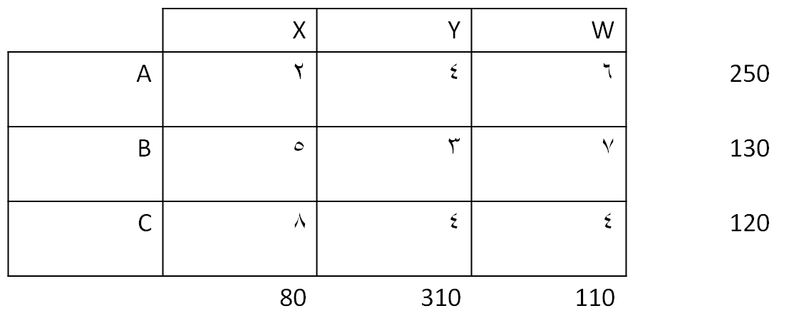
تمارين
1- حل المسألة التالية بطريقة الشمال الغربي مبينا طبيعة الحل الأولي ثم احسب القيمة المثلي لدالة الهدف
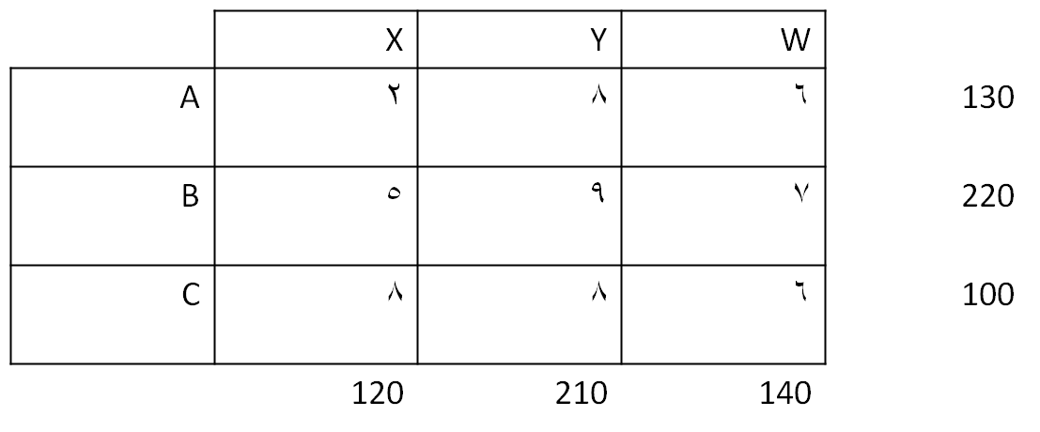
2- حل المسألة التالية بطريقة الشمال الغربي مبينا طبيعة الحل الأولي ثم احسب القيمة المثلي لدالة الهدف
المحاضرة الحادية عشر
( تطبيق مسألة النقل في اختيار الموقع )

المسألة
نظرا لأهمية الطلب، قررت المؤسسة إنشاء مصنع رابع، وبعد الدراسة توقف اختيارها على موقعين اثنين: الأول بمنطقة الجبيل والثاني بمنطقة الظهران.
تقوم المؤسسة الشرقية للألبان بصنع وتسويق منتجاتها في المنطقة الشرقية بالمملكة العربية السعودية. الكميات المنتجة يوميا من الألبان هي التالية:
مصنع الأحساء : 21طن
مصنع الدمام: 22طن
مصنع الخبر: 12طن
أما الطلب اليومي على منتجات المؤسسة فهو كالتالي:
الأحساء: 24 طن
الدمام : 33طن
الخبر: 23طن
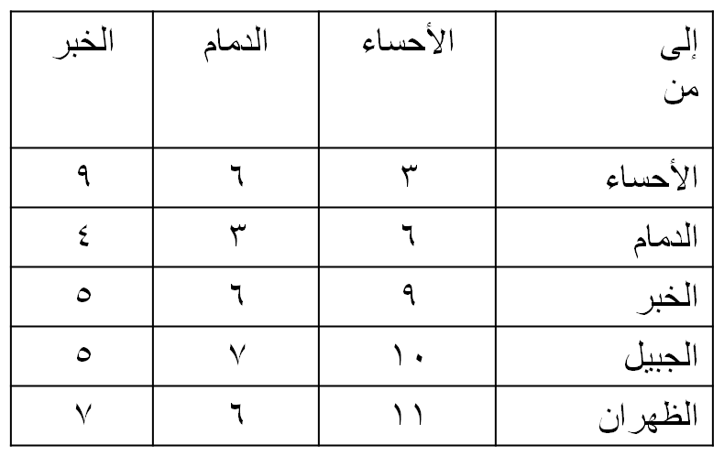
يبين الجدول التالي تكلفة نقل وإيصال الطن الواحد من الألبان للزبائن
الوحدة : 100 ريال
المطلوب : ما هي طاقة إنتاج المصنع الرابع ؟
وما هو الموقع الأمثل للمصنع الرابع ؟
تتمثل المسألة في تحديد الحل الأمثل للنقل في حالة اختيار المصنع الأول (الجبيل) وفي حالة اختيار الموقع الثاني (الظهران) ثم حساب التكلفة في الحالتين، وسيكون الموقع الأمثل هو ذلك الذي يسمح بتقليص تكاليف النقل.
تحديد طاقة إنتاج المصنع
الطلب على المنتجات = 80 طن يوميا
الإنتاج = 55 طن يوميا
طاقة المصنع = 25 طن يوميا
مصنع الأحساء : 21طن
مصنع الدمام: 22طن
مصنع الخبر: 12طن
الأحساء: 24 طن
الدمام : 33طن
الخبر: 23طن
منهجية الحل هي منهجية حل مسائل النقل
1- كتابة المسألة في جدول (في حالة اختيار الموقع الأول)
9
6
9
6
3
4
5
6
3
10
5
7
الأحساء
الدمام
الخبر
الجبيل
الأحساء
الدمام
الخبر
21
33
22
12
25
24
23
80
2- البحث عن حل أولي بأي من الطرق التي تسمح بذلك.
نستعمل طريقة الشمال الغربي، فنحصل على الحل التالي:
9
6
9
6
3
4
5
6
3
10
5
7
الأحساء
الدمام
الخبر
الجبيل
الأحساء
الدمام
الخبر
21
3
19
12
2
23
نلاحظ أن الحل قاعدي لأن عدد الخانات المملوءة يساوي m + n - 1
3- نراقب أمثلية الحل
9
6
9
6
3
4
5
6
3
10
5
7
0
3
6
7
3
0
-2
0
0
19
12
2
0
23
21
3
0
- 6
- 11
-3
- 1
0
0
0
0
كل قيم الاقتصاد سالبة أو مساوية للصفر فالحل هو الحل الأمثل

حساب تكلفة نقل الموقع الأول
9
6
9
6
3
4
5
6
3
10
5
7
الأحساء
الدمام
الخبر
الجبيل
الأحساء
الدمام
الخبر
21
3
19
12
2
23

9
6
9
6
3
4
5
6
3
10
5
7
الأحساء
الدمام
الخبر
الجبيل
الأحساء
الدمام
الخبر
21
3
19
12
2
23
C * = (21*3) + (3*6) + (19*3) + (12*6) + (2*7) + (23*5)
= 63 + 18 + 57 + 72 + 14 + 115 = 339
وبما أن الوحدة هي 100 ريال فتكون التكلفة :

339*100 = 33900 ريال لنقل وتوزيع إنتاج اليوم الواحد
رسم الحل الأمثل
الأحساء
الدمام
الخبر
الجبيل
الأحساء
الدمام
الخبر
21
21
3
19
12
2
23
24
33
23
22
12
25
9
6
9
6
3
4
5
6
3
11
7
6
الأحساء
الدمام
الخبر
الظهران
الأحساء
الدمام
الخبر
1- كتابة المسألة في جدول (في حالة اختيار الموقع الثاني)
21
33
22
12
25
24
23
80
9
6
9
6
3
4
5
6
3
11
7
6
الأحساء
الدمام
الخبر
الظهران
الأحساء
الدمام
الخبر
21
33
22
12
25
24
23
21
0
3
3
0
19
19
0
14
12
0
2
2
0
23
23
0
0
9
6
9
6
3
4
5
6
3
11
7
6
21
3
19
12
2
23
0
3
3
0
6
6
1
0
- 6
- 8
0
0
0
0
0
2
- 2
0
0
الحل الأولي قاعدي
اقتصاد موجب
الحل غير أمثل، يحتاج التحسين

9
6
9
6
3
4
5
6
3
11
7
6
21
3
19
12
2
23
0
- 6
- 8
0
0
0
0
0
2
- 2
0
0
Δ
- Δ
+ Δ
- Δ
Δ = 12

9
6
9
6
3
4
5
6
3
11
7
6
21
3
19
14
11
0
3
3
0
4
6
1
0
- 6
- 8
0
0
0
- 2
- 2
0
- 2
0
0
12
كل قيم الاقتصاد سالبة أو مساوية للصفر
الحل أمثل
C * = (21*3) + (3*6) + (19*3) + (12*5) + (14*6) + (11*7)
= 63 + 18 + 57 + 60+ 84+ 77= 359
حساب التكلفة المثلى :
وبما أن الوحدة هي 100 ريال فتكون التكلفة :
359*100 = 35900 ريال لنقل وتوزيع إنتاج اليوم الواحد
ومن النتائج السابقة يظهر أن الموقع الأفضل هو الموقع الأول : منطقة الجبيل لأنه يسمح بتوفير 2000 ريال يوميا في نقل وإيصال الألبان للزبائن.

المحاضرة الثانية عشر
( إدارة المشاريع 1 )

تمثل إدارة المشاريع واحدة من أهم وأشهر الطرق التي يلجأ إليها المدير أثناء ممارسة وظائفه
تستعمل هذه الطريقة بالنسبة للمشاريع الكبيرة والمشاريع الصغيرة على حد السواء
الغرض من هذه الطريقة هو التحكم في إنجاز المشاريع
كما تستعمل من طرف المؤسسات الكبيرة وأيضا المؤسسات الصغيرة والمتوسطة وحتى المؤسسات المصغرة
إدارة المشاريع أصبحت تخصصا يدرس بالجامعات وتمنح فيه شهادات عليا

أهم الأدوات في مجال إدارة المشاريع
خريطة Gantt
وشبكة PERT
أصبح استعمال هذه الطرق مرتبطا بإدارة المشاريع كما أن إدارة المشاريع أصبحت مرتبطة بهذه الطرق
وشبكة CPM
تستعمل خريطة Gantt لمتابعة مدى تقدم المشروع
هي عبارة عن
أداة سهلة وتعتمد أكثر على الملاحظة (المشاهدة)
خريطة Gantt
تتمثل مراحل استعمال خريطة Gantt فيما يلي :
رسم مخطط (جدول زمني)
إظهار جدولة عمليات المشروع حسب الخطة
إظهار تقدم الإنجاز
أداة لرقابة المشاريع
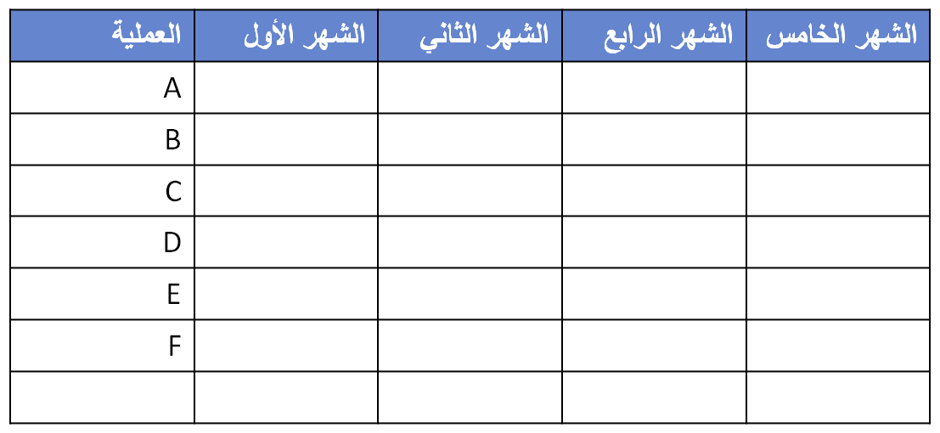
المخطط
الفعلي

لا تصلح طريقة Gantt للتخطيط أو التنظيم
تستعمل طريقة PERT و CPM لتخطيط و تنظيم المشاريع
PROGRAMM EVALUATION REVIEW TECHNIC
CRITICAL PATH METHOD
أهم المصطلحات
1- العملية
يقسم المشروع إلى مجموعة من العمليات البسيطة
ترسم العملية في شكل سهم
طول السهم ليس له علاقة بمدة العملية

لكل عملية
اسم يختلف عن اسم غيرها من العمليات
مدة
b
4
العملية b تستغرق 4 وحدات زمنية (أيام أو أسابيع أو أشهر ... حسب المشروع)
k
14
العملية k تستغرق 14 وحدات زمنية (أيام أو أسابيع أو أشهر ... حسب المشروع)

2- المرحلة
تمثل المرحلة مرحلة الانطلاق أو مرحلة الانتهاء
لكل عملية مرحلة انطلاق ومرحلة انتهاء
ترسم المرحلة في شكل دائرة
b
6

مرحلة انطلاق العملية هي في نفس الوقت مرحلة انتهاء العملية التي تسبقها
b
8
a
3
مرحلة انتهاء العملية a
مرحلة انطلاقة العملية b
مرحلة انتهاء العملية هي في نفس الوقت مرحلة انطلاق العملية التي تليها

ملاحظات هامة جدا
بين نفس المرحلتين لا يمكن أن تكون إلا عملية واحدة
إلى نفس المرحلة يمكن أن تصل أكثر من عملية
من نفس المرحلة يمكن أن تنطلق أكثر من عملية
يجب الحرص على إظهار الارتباط الفعلي بين العمليات
a
b
c
d
f
العملية a تسبق العملية b
أو العملية b تتبع العملية a
العمليتان c و d تسبقان العملية f
أو العملية f تتبع العمليتين c و d
c
d
f
e
g
العمليات c و d و e تسبق العمليتين f وg
أو العمليتان f و g تتبعان العمليات c و d وe

عندما يستحيل إظهار العلاقة الفعلية، نلجأ إلى العملية الخيالية (العملية الوهمية)
إذا كانت العمليتان c و d تسبقان العملية f والعملية c تسبق العملية g
c
d
f
g
هذا الرسم غير صحيح لأن هناك علاقة بين العملية d و العملية g ليست موجودة فعلا.
c
d
f
g
العملية الخيالية تساعد على رسم العلاقات الفعلية

العملية الخيالية ليس لها اسم
العملية الخيالية ليس لها مدة أي مدتها = 0
العملية الخيالية يمكن ان تدخل في المسار الحرج
العملية الخيالية تعامل كباقي العمليات عند الحساب
3- خصائص العملية الخيالية

4- الشبكة
الشبكة هي كل عمليات ومراحل المشروع
تظهر الشبكة ارتباط العمليات وتسلسلها، ومدة كل منها
ملاحظات هامة:
تنطلق الشبكة بمرحلة واحدة
تنتهي الشبكة بمرحلة واحدة
a
b
c
d
e
g
h
k
f
7
8
6
6
4
5
7
2
3

5- المسار
المسار هو مجموعة من العمليات المتسلسلة والمتواصلة من أول الشبكة إلى نهاية الشبكة
في الشبكة دائما أكثر من مسار
a
b
c
d
e
g
h
k
f
7
8
6
6
4
5
7
2
3

ترقيم الشبكة
تقسم دائرة المرحلة إلى 3 مساحات كالتالي:
الرقم
أدنى مدة
أقصى مدة

ترقم الشبكة من اليسار إلى اليمين ومن الأعلى إلى الأسفل باستعمال الأرقام دون التكرار
1
2
3
4
5
6
7
a
b
c
d
e
f
g
h

k
4
5
9
3
8
4
1
7
2
حساب أدنى مدة للمشروع
تحسب أدنى مدة للمشروع بجمع المدد من اليسار إلى اليمين
تكون أدنى مدة لأول مرحلة مساوية للسفر
0
7
F
6
K
7
13

في حالة وصول أكثر من عملية إلى نفس المرحلة، تعتمد أكبر قيمة
0
7
F
6
K
7
17
G
9
9
8
L

1
2
3
4
5
6
7
a
b
c
d
e
f
g
h

k
4
5
9
3
8
4
1
7
2
4
5
9
13
10
20
0
أدنى مدة للمشروع هي 20 (أسبوع أو شهر ... حسب المسألة)
معنى هذا أن المشروع سيتم إنجازه، في أحسن الظروف في 20 وحدة زمنية
مثال
حساب أقصى مدة للمشروع
تحسب أقصى مدة للمشروع بطرح المدد من اليمين إلى اليسار
في حالة انطلاق أكثر من عملية من نفس المرحلة، تعتمد أصغر قيمة
تكون أقصى مدة لآخر مرحلة مساوية لأدنى مدة لها

1
2
3
4
5
6
7
a
b
c
d
e
f
g
h

k
4
5
9
3
8
4
1
7
2
4
5
9
13
10
20
0
20
13
18
5
10
9
0
أدنى مدة أقل أو تساوي أقصى مدة لا تكون أكثر منها أبدا
المحاضرة الثالثة عشر
( إدارة المشاريع 2 )

حساب أدنى مدة للمشروع
تحسب أدنى مدة للمشروع بجمع المدد من اليسار إلى اليمين
في حالة وصول أكثر من عملية إلى نفس المرحلة، تعتمد أكبر قيمة
تكون أدنى مدة لأول مرحلة مساوية للسفر

1
2
3
4
5
6
7
a
b
c
d
e
f
g
h

k
4
5
9
3
8
4
1
7
2
4
5
9
13
10
20
0
أدنى مدة للمشروع هي 20 (أسبوع أو شهر ... حسب المسألة)
معنى هذا أن المشروع سيتم إنجازه، في أحسن الظروف في 20 وحدة زمنية
حساب أقصى مدة للمشروع
تكون أقصى مدة لآخر مرحلة مساوية لأدنى مدة لها
1
2
3
4
5
6
7
a
b
c
d
e
f
g
h

k
4
5
9
3
8
4
1
7
2
4
5
9
13
10
20
0
20
تحسب أقصى مدة للمشروع بطرح المدد من اليمين إلى اليسار
1
2
3
4
5
6
7
a
b
c
d
e
f
g
h

k
4
5
9
3
8
4
1
7
2
4
5
9
13
10
20
0
20
13
18

في حالة انطلاق أكثر من عملية من نفس المرحلة، تعتمد أصغر قيمة
1
2
3
4
5
6
7
a
b
c
d
e
f
g
h

k
4
5
9
3
8
4
1
7
2
4
5
9
13
10
20
0
20
13
18
9
10
5
0

1
2
3
4
5
6
7
a
b
c
d
e
f
g
h

k
4
5
9
3
8
4
1
7
2
4
5
9
13
10
20
0
20
13
18
5
10
9
0
أدنى مدة أقل أو تساوي أقصى مدة ولا تكون أكثر منها أبدا
لاحظ أن

المسار الحرج
عند حساب المدة الدنيا والمدة القصوى للمشروع نلاحظ
المدة الدنيا تكون أقل من المدة القصوى
في بعض الحالات تتساوى المدة الدنيا بالمدة القصوى
الفرق بين المدة الدنيا والمدة القصوى لنفس المرحلة يسمى هامش التغيرات،وهو نوعان
موجب، عندما تكون المدة القصوى أكبر من المدة الدنيا
مساويا للصفر، عندما تكون المدة الدنيا تساوي المدة القصوى

العملية التي توجد بين مرحلتين بهامش تغيرات مساويا للصفر هي عملية حرجة (حاسمة)
مجموع العمليات الحرجة تشكل المسار الحرج
بالشبكة يمكن أن يكون أكثر من مسار حرج
يبين المسار الحرج في الشبكة ويكتب كتابة

1
2
3
4
5
6
7
a
b
c
d
e
f
g
h

k
4
5
9
3
8
4
1
7
2
4
5
9
13
10
20
0
20
13
18
5
10
9
0
c - f - h
المسار الحرج هو
ومدته 20 أسبوعا

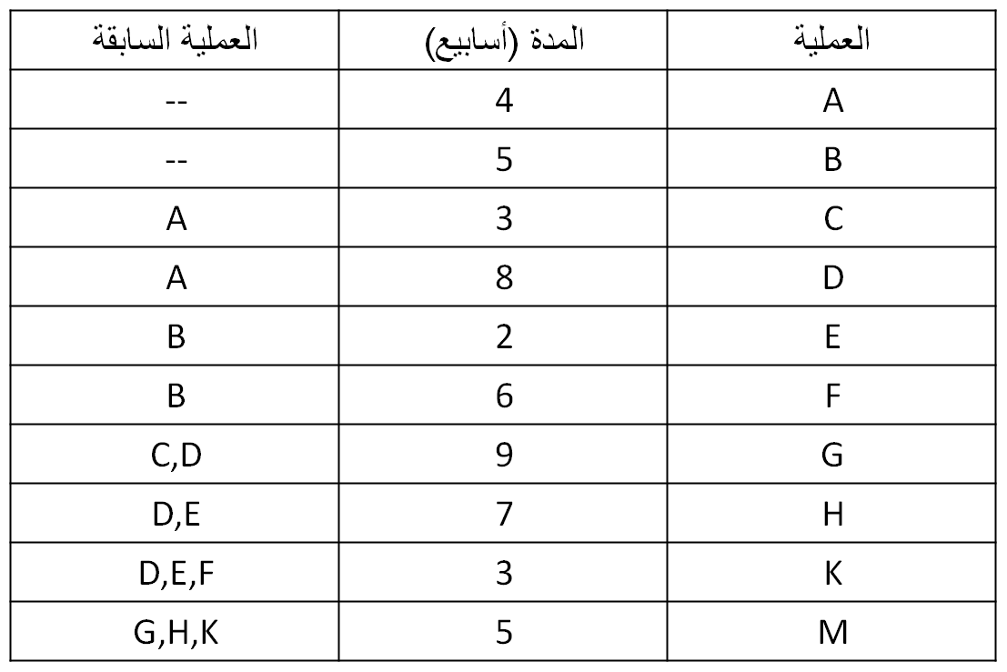
مسألة
من الجدول التالي، حدد المسار الحرج للمشروع

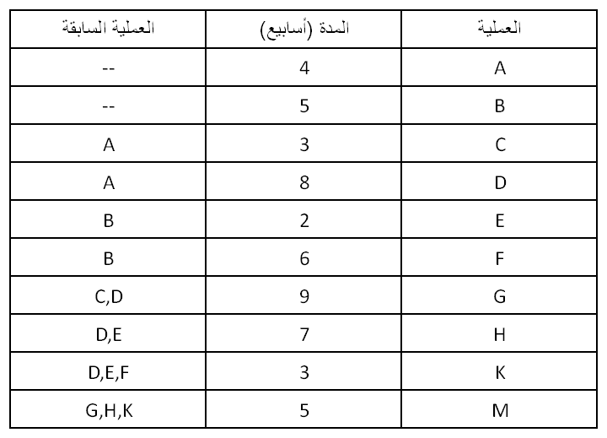
A
B
4
5
C
3
D
8
E
2
F
6
G
9
H
7
K
3
M
5

A
B
4
5
C
3
D
8
E
2
F
6
G
9
H
7
K
3
M
5
1
2
3
4
5
6
7
8
0
4
5
12
12
12
26
12
26
21
18
12
4
10
0
21
A- D- ( ) – G - M
المسار الحرج هي العمليات التي يجب الحرص على إنجازها في وقتها، لا تتحمل أي تأخير
هامش التغيرات لعمليات المسار يساوي صفرا
مسؤولية مدير المشروع الأولى : الحرص على إنجاز العمليات الحرجة في وقتها

هل يكفي أننا حددنا المدة المثلى للمشروع ؟
وإذا كانت مدتنا المثلى لا تتماشى مع الواقع ؟
مثال: المشروع الذي كلفنا بإنجازه يستغرق 20 شهر، إلا أنه يجب تسليمة في 16 شهر لتمكين الاستفادة منه في وقت معين.
ما العمل ؟

طريقة المسار الحرج لا تدلنا عن الكيفية، ولكن هناك طرقة اخرى وهي
PERT COST ANALYSIS
متممة لطريقة PERT وتمكننا من هذا الأمر

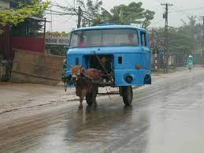
وإذا كان نقل 100 طن من بضاعة معينة بـ 5 شاحنة ذات حمولة 1 طن الواحدة يحتاج إلى 20 شحنة، فإذا خصصنا لهذه البضاعة 50 شاحنة بنفس الحمولة فسيستغرق النقل شحنتين فحسب.
إذا كان بناء حائط ببناء واحد يستغرق 6 أيام، مثلا، فإذا أضفنا بناءا ثانيا قد ننتهي من الحائط في 3 أيام أو أقل.
يستطيع رئيس المشروع، في الكثير من الحالات، أن يغير في مدة عمليات معينة بمنحها وسائل إضافية.

بإضافة الموارد (المالية أو البشرية أو غيرها) قد يستطيع رئيس المشروع أن يعجل في إنجاز عملية أو عمليات
إلا أن هذا يؤدي إلى تكاليف إضافية.
طريقة PERT COST هي تقنية لإدارة تكاليف المشروع مع إدارة المشروع نفسه
تتحول مسالة إدارة المشروع إلى إدارة تكاليف المشروع

كلما كانت الموارد متوفرة كلما صار وقت إنجاز العملية قصيرا وتكلفتها كبيرة، والعكس صحيح.
المدة
التكلفة
c3

c2
c1
d3
d2
d1
يمكن رسم هذه العلاقة بين مدة العملية وتكلفتها كالآتي:

رأينا من قبل أن الحرص على إنجاز العمليات الحرجة في وقتها يضمن إنجاز المشروع في وقته
بنفس المنطق يتبين أن الإسراع في إنجاز المشروع يعني الإسراع في إنجاز العمليات الحرجة
زيادة الموارد المخصصة لهذه العمليات
زيادة تكاليف إنجاز هذه العمليات

المحاضرة الرابعة عشر
( مراجعة )

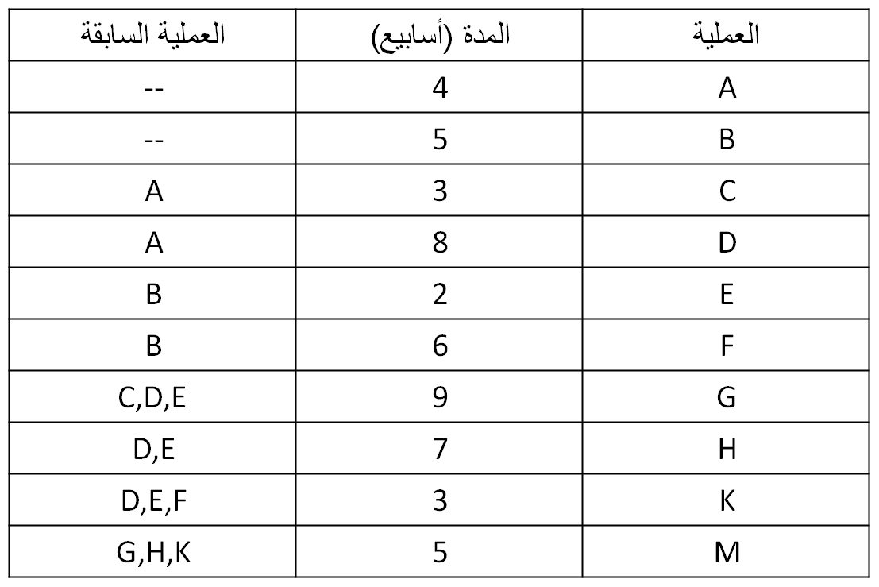
مسألة
من الجدول التالي، حدد المسار الحرج للمشروع

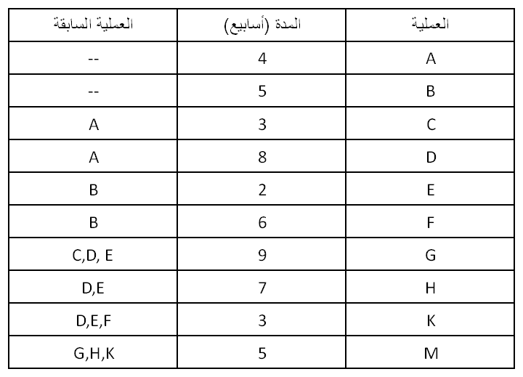
A
B
4
5
C
3
D
8
E
2
F
6
G
9
H
7
K
3
M
5

A
B
4
5
C
3
D
8
E
2
F
6
G
9
H
7
K
3
M
5
1
2
3
4
5
6
7
8
0
4
5
12
12
12
26
12
26
21
18
12
4
10
0
21
A- D- ( ) – G - M

تعريف الإنتاج
تصنيف عمليات الإنتاج
1- مفهوم إدارة العمليات
2- تعريف إدارة العمليات
3- مداخل إدارة العمليات
مدخل الوظائف الإدارية
مدخل علم الإدارة
مدخل القرارات
مدخل النظم
مدخل دورة الحياة
مدخل إستراتيجية العمليات
4- إستراتيجية العمليات
المفهوم والإستراتيجية والتطور (1)
إدارة العمليات : المفهوم والإستراتيجية والتطور (2)
الميزة التنافسية
إدارة الجودة الشاملة
العولمة
المنافسة القائمة على الوقت
المنافسة القائمة على الخدمة
إعادة الهندسة
5- خصائص المنتج والخدمة
6- التطور التاريخي لإدارة العمليات
الاتجاهات المعاصرة لإدارة العمليات

المنتج والمنتج الجديد
1- مفهوم المنتج والمنتج الجديد
مدخل الإنتاج
مدخل التسويق
مدخل التكامل
المنتج الجديد يمثل هدفا أساسيا لعمل التطوير في المؤسسة الحديثة
2- إستراتيجيات المنتج
الإستراتيجية الهجومية
إستراتيجية اتباع القائد
الإستراتيجية الموجهة للتطبيقات
إستراتيجية الإنتاج الكفء
3- تطوير المنتجات
4- التبسيط والتنوع في المنتجات
5- أساليب تطوير المنتجات
المنتج والمنتج الجديد (2)
الطريقة البديهية Intuitive method
فريق المغامرة (Venture team)
دورة الابتكار (Innovation Cycle)
6- دورة حياة المنتج
7- دورة حياة الخدمة (Service life cycle)
8- العلاقة بين المنتج والتشغيل
9- منحنى التعلم
10- التجربة اليابانية في مجال المنتج

المزيج الإنتاجي بالبرمجة الخطية (1)
التعريف بمسألة البرمجة الخطية
مكونات مسألة البرمجة الخطية
أنواع مسائل البرمجة الخطية
مراحل حل مسألة البرمجة الخطية
المزيج الإنتاجي بالبرمجة الخطية (2)
تطبيق مسألة البرمجة الخطية
تقدير الطلب (1)
التقدير
لماذا تقدير الطلب
تقدير الطلب
أنماط التغير في الطلب
النمط الأفقي
نمط الاتجاه
النمط الموسمي
النمط الدوري
النمط العشوائي
الدقة في التقدير
أساليب التقدير
الأساليب النوعية
1- تقدير المدير
2- قوة البيع ومصالح التسويق
3- تقدير الإدارة
4- دراسات السوق
5- طريقة DELPHI
الأساليب الكمية
تقدير الطلب (2)
الطريقة البيانية
المتوسط المتحرك البسيط
المتوسط المتحرك المرجح
الانحدار الخطي
التهدئة الأسية
تقدير الطلب الموسمي

اختيار الموقع (1)
إستراتيجية الموقع
مراحل اختيار الموقع
العوامل المؤثرة في اختيار الموقع
طرق المفاضلة في اختيار الموقع
مقدار السعة
توقيت التوسعات
أنواع الوحدات
المفاضلة على أساس التكلفة والعوائد
المفاضلة على أساس الحجم / تكلفة الموقع
المفاضلة باستعمال الوسيط البسيط
المفاضلة باستعمال طريقة النقل
......

